JELGAVAS TEHNIKUMS
RALFS ŠELUHA
Kombinētā kalendāra izstrādes prototips
Kvalifikācijas darbs kvalifikācijas ieguvei programmēšanas tehniķis

Darba izpildītājs: 410. gr. izgl. R. Šeluha
paraksts, datums
Jelgava 2025

ANOTĀCIJA
Šeluha R. Projektējuma izstrāde un realizācija “Kombinētā kalendāra izstrādes prototips” projektam: kvalifikācijas darbs. Jelgava: JT, 2024. XX lpp., 18 att., 16 tab., 30 pielikumi.
Šis kvalifikācijas darbs ir izstrādāts, lai izveidotu mūsdienīgu un pielāgojamu kombinētā kalendāra prototipu, kas atvieglo laika un uzdevumu pārvaldību gan privātpersonām, gan uzņēmumiem. Projekta galvenais mērķis ir radīt intuitīvu un lietotājam draudzīgu rīku, kas piedāvā vairāku lietotāju piekļuves līmeņus un ļauj vienkārši pārvaldīt notikumus, sinhronizēt tos ar citām kalendāru sistēmām, kā arī uzturēt augstu datu drošības līmeni.
Darbs piedāvā risinājumu, kas ietver šādas funkcijas:
- Vairāku lietotāju piekļuves līmeņus, kas ļauj noteikt konkrētas lomas un privilēģijas (piemēram, notikumu pievienošana, citu lietotāju pievienošana, notikumu komentēšana un rediģēšana).
- Sinhronizāciju ar citiem kalendāriem, nodrošinot vienotu plānošanas sistēmu.
- Notikumu un uzdevumu prioratizāciju, nodrošinot, ka aktuālākie uzdevumi parādās pirmajā vietā.
- Iespēju veidot jaunus notikumu kategorijas un pievienot tās jebkuram notikumam.
- Pielāgojamu lietotāja interfeisu, kas pielāgojas dažādiem ekrāna izmēriem un platformām, nodrošinot vienmērīgu pieredzi gan mobilajās ierīcēs, gan datoros.
Projekta tehniskais risinājums ietver HTML, CSS, JavaScript un PHP izmantošanu, lai izveidotu sistēmas funkcionalitāti un sasaistītu to ar datu bāzi, kas veidota, izmantojot MySQL. Sistēma izmanto datu šifrēšanas metodes, lai nodrošinātu lietotāju datu drošību.
Darbs aptver arī sistēmas drošības un veiktspējas prasību analīzi, piedāvājot risinājumu, kas ir uzticams un piemērots dažādām lietotāju vajadzībām. Prototipa izstrāde parāda efektīvu laika un uzdevumu pārvaldības sistēmu, kas var tikt izmantota gan individuāliem, gan komandas projektiem.
ANNOTATION
Šeluha R. Design development and implementation for the " Kombinētā kalendāra izstrādes prototips " project: qualification work. Jelgava: JT, 2024. XX p., 18 fig., 16 tab., 30 appendices.
This qualification work was developed to create a modern and adaptable prototype of a combined calendar program, simplifying time and task management for both individuals and businesses. The primary goal of the project is to design an intuitive and user-friendly tool that provides multiple user access levels while facilitating seamless event management, synchronization with other calendar systems, and ensuring a high level of data security.
The project offers a solution with the following features:
- Multiple user access levels, enabling role-specific privileges, such as adding events, adding other users to calendars, commenting on and editing events.
- Synchronization with other calendars, providing a unified scheduling experience.
- Prioritization of tasks and events, ensuring that the most critical ones appear at the top of the list.
- The ability to create and assign new event categories to any event.
- A responsive user interface that adapts to various screen sizes and platforms, providing a smooth experience on both mobile devices and desktop systems.
The technical solution for the project includes the use of HTML, CSS, JavaScript, and PHP to develop the system's functionality and connect it to a MySQL database. The system employs data encryption methods to ensure the security of user data.
This work also examines the security and performance requirements of the system, offering a solution that is reliable, scalable, and suitable for diverse user needs. The development of the prototype demonstrates an effective time and task management system that can be utilized for both individual and team projects.

SATURS

IEVADS 11
Akronīmi un saīsinājumi 12
1. Uzdevuma Nostādne 13
1.1. Ievads 13
1.2. Līdzīgu produktu analīze 13
1.3. Google kalendārs 13
1.4. Microsoft Outlook 14
1.5. Trello 14
1.6. Projekta nepieciešamība un nozīmīgums 15
1.7. Sistēmas funkcionālās prasības 15
2. Programmatūras izstrādes vides iekārtošana 16
2.1. Izstrādes vides komponentes 16
2.1.1. Darba stacija 16
2.1.2. Izstrādes rīki un programmatūra 16
2.1.3. Programmatūras komponentes 16
2.2. Izstrādes vides uzstādīšana 17
2.2.1. XAMPP instalācija un konfigurācija 17
2.2.2. IDE un papildu rīku konfigurācija 17
2.3. Testēšanas un izlaišanas vide 17
2.3.1. Vides pārbaude un testēšana 17
2.3.2. Izlaišanas vide 18
3. Prasību specifikācija 19
3.1. Ievads 19
3.1.1. Sadaļas nolūks 19
3.1.2. Darbības sfēra 19
3.1.3. Definīcijas 19
3.1.4. Nodaļas pārskats 19
3.2. Vispārīgs apraksts 20
3.2.1. Programmas perspektīva 20
3.2.2. Programmas funkcijas 20
3.2.3. Lietotāja raksturiezīmes 20
3.2.4. Vispārējie ierobežojumi 20
3.2.5. Programmatūras līmeņu apraksts 20
3.2.6. Programmatūras gaitas apraksts 21
3.3. Funkcionālās prasības 22
3.3.1. Vairāku lietotāju piekļuves līmeņi 22
3.3.1.1. Darbinieks: 22
3.3.1.2. Brigadieris: 22
3.3.1.3. Vadība: 23
3.3.1.4. Administrators: 23
3.3.2. Uzdevumu un notikumu pārvaldība 23
3.3.3. Kalendāra skatu dažādība 24
3.3.4. Reāllaika sinhronizācija 24
3.3.5. Droša lietotāju autentifikācija un autorizācija 25
3.4. Funkciju izpilde 26
3.4.1. Pieslēgšanās funkcijas shematiskais attēlojums 26
3.4.2. Reģistrēšanas funkcijas shematiskais attēlojums 27
3.4.3. Filtrēšanas funkcijas shematiskais attēlojums 28
3.4.4. Notikuma pievienošanas funkcijas shematiskais attēlojums 29
3.5. Nefunkcionālās prasības 30
3.5.1. Sistēmas veiktspēja 30
3.5.1.1. Ievads 30
3.5.1.2. Skaidrojums 30
3.5.2. Lietojamība 30
3.5.2.1. Ievads 30
3.5.2.2. Skaidrojums 30
3.5.3. Uzticamība 30
3.5.3.1. Ievads 30
3.5.3.2. Skaidrojums 30
3.5.4. Drošība 30
3.5.4.1. Ievads 30
3.5.4.2. Skaidrojums 30
3.5.5. Skalējamība 31
3.5.5.1. Ievads 31
3.5.5.2. Skaidrojums 31
3.5.6. Savietojamība 31
3.5.6.1. Ievads 31
3.5.6.2. Skaidrojums 31
3.5.7. Atjauninājumi un uzturēšana 31
3.5.7.1. Ievads 31
3.5.7.2. Skaidrojums 31
3.5.8. Datu integritāte 31
3.5.8.1. Ievads 31
3.5.8.2. Skaidrojums 31
3.6. Programmas lapu vizuālais attēlojums 32
3.6.1. Kopējie stili 32
3.6.2. Login lapa 33
3.6.3. Galvenā lapa 35
3.6.4. Kalendāra lapa 36
3.6.5. Administratora vadības lapa 37
4. Uzdevuma risināšanas līdzekļu pamatojums 39
4.1. PHP (Hypertext Preprocessor) 39
4.1.1. Apraksts 39
4.1.2. Iemesli izvēlei 39
4.2. JavaScript 39
4.2.1. Apraksts 39
4.2.2. Iemesli izvēlei 39
4.3. HTML (Hypertext Markup Language) 40
4.3.1. Apraksts 40
4.3.2. Iemesli izvēlei 40
4.4. CSS (Cascading Style Sheets) 40
4.4.1. Apraksts 40
4.4.2. Iemesli izvēlei: 40
4.5. MySQL 40
4.5.1. Apraksts 40
4.5.2. Iemesli izvēlei 40
5. Funkcionālais un Dinamiskais Sistēmas Modelis 41
5.1. Datu Plūsmas Diagrammas 41
5.1.1. Līmeņa 0 Datu Plūsmas Diagramma 41
5.1.2. Līmeņa 1 Datu Plūsmas Diagramma 42
5.2. Stāvokļu Diagramma 43
5.2.1. Galvenie Sistēmas Stāvokļi: 43
5.3. Scenāriji 44
5.3.1. Scenārijs 1: Pieteikšanās Sistēmā 44
5.3.2. Scenārijs 2: Notikuma Pievienošana 44
5.3.3. Scenārijs 3: Filtrēšana pēc Prioritātes 44
5.4. Sistēmas Funkcionālais Modelis 44
5.5. Tehnoloģiskā Risinājuma Diagramma 46
5.6. Datu Plūsma: 47
6. Datu struktūru apraksts 49
6.1. Datubāzes objekti 49
6.1.1. Tabula: “komb_k_users” 49
6.1.2. Tabula: “komb_k_roles” 50
6.1.3. Tabula: “komb_k_calendars” 50
6.1.4. Tabula: “komb_k_calendar_users” 51
6.1.5. Tabula: “komb_k_events” 51
6.1.6. Tabula: “komb_k_categories” 52
6.1.7. “komb_k_comments” 52
7. Testēšana 54
7.1. Ievads 54
7.1.1. Autentifikācija un autorizācija 54
7.1.2. Datu integritāte un drošība 54
7.1.3. Uzdevumu pārvaldība un sinhronizācija 54
7.1.4. Responsivitāte un lietojamība 54
7.1.5. Veiktspēja un slodzes pārbaude 54
7.2. Testēšanas Rīki 54
7.3. Testēšanas Veidi 55
7.4. Testpiemēri 55
7.4.1. Testpiemērs 1: Lietotāja pierakstīšanās funkcija 55
7.4.2. Testpiemērs 2: Uzdevuma pievienošana kalendārā 55
7.4.3. Testpiemērs 3: Filtrēšana pēc prioritātes 56
7.4.4. Testpiemērs 4: Sinhronizācija reāllaikā 56
8. Lietotāja ceļvedis 57
8.1. Pieteikšanās 57
8.2. Lietotāja panelis 57
8.2.1. Navigācijas panelis 57
8.2.2. Gaidošie Notikumi 57
8.3. Kalendārs 57
8.3.1. Kalendāra pārskats 58
8.4. Lietotāju Pārvaldība 58
8.4.1. Pievienot jaunu lietotāju 58
8.4.2. Eksistējošo lietotāju saraksts 58
Secinājumi un priekšlikumi 59
Izmantoto avotu saraksts 60
Pielikumi 61
1. pielikums login.html 62
2. pielikums dashboard.html 63
3. pielikums calendar_view.html 65
4. pielikums user_management.html 68
5. pielikums calendar.js 70
6. pielikums comment_management.js 75
7. pielikums dashboard.js 77
8. pielikums event_management.js 80
9. pielikums load_categories.js 81
10. pielikums login.js 83
11. pielikums add_event.php 85
12. pielikums auth.php 87
13. pielikums calendar.php 89
14. pielikums dashboard.php 90
15. pielikums db_config.php 91
16. pielikums delete_comment.php 92
17. pielikums edit_event.php 93
18. pielikums fetch_categories.php 94
19. pielikums fetch_comments.php 95
20. pielikums fetch_events.php 96
21. pielikums fetch_task.php 97
22. pielikums fetch_users.php 99
23. pielikums get_user_role.php 100
24. pielikums logout.php 101
25. pielikums roles_management.php 102
26. pielikums save_event.php 103
27. pielikums user_management.php 105
28. pielikums add_category.php 107
29. pielikums add_comment.php 108
30. pielikums style.css 109

ATTĒLU SARAKSTS
1. att. Google Kalendārs [1] 12
2. att. Microsoft Outlook [2] 13
3. att. Trello [3] 13
4.att. Pieslēgšanās funkcijas blokshēma [Autora veidots attēls] 25
5. att. Reģistrēšanas funkcijas blokshēma [Autora veidots attēls] 26
6. att. Filtrēšanas funkcijas blokshēma [Autora veidots attēls] 27
7. att. Notikuma pievienošanas [Autora veidots attēls] 28
8. att. Pieteikšanās logs [Autora veidots attēls] 32
9. att. Lietotāja panelis [Autora veidots attēls] 34
10. att. Kalendāra lapa [Autora veidots attēls] 35
11. att. Lietotāju pārvaldība [Autora veidots attēls] 36
12. att. Līmeņa 0 Datu Plūsmas Diagramma [Autora veidots attēls] 40
13. att. Līmeņa 1 Datu Plūsmas Diagramma [Autora veidots attēls] 41
14. att. Stāvokļu Diagramma [Autora veidots attēls] 42
15. att. Sistēmas Funkcionālais Modelis [Autora veidots attēls] 43
16.att. Tehnoloģiskā Risinājuma Diagramma [Autora veidots attēls] 45
17. att. Datu plūsma [Autora veidots attēls] 46
18. att. ERD diaramma [Autora veidots attēls] 48

TABULU SARAKSTS
1. tab. Kopējie stili 31
2. tab. komb_k_users 48
3. tab. “komb_k_users sasistība” 49
4. tab. “komb_k_roles” 49
5. tab. “komb_k_roles saistība” 49
6. tab. “komb_k_calendars” 50
7. tab. “komb_k_calendars saistība” 50
8. tab. “komb_k_calendar_users” 50
9. tab. “komb_k_calendar_users” saistība 50
10. tab. “komb_k_events” 51
11. tab. “komb_k_events saistība” 51
12. tab. “komb_k_categories” 52
13. tab. “komb_k_categories” saistība 52
14. tab. "komb_k_comments" 52
15. tab. "komb_k_comments" saistība 52
16. tab. Testēšanas rīki 53

IEVADS
Šis projekts ir izstrādāts ar mērķi radīt kombinēto kalendāra programmu, kas palīdz privātpersonām un uzņēmumiem pārvaldīt laiku un uzdevumus efektīvā un lietotājam draudzīgā veidā. Modernās darba vides pieprasa risinājumus, kas spēj nodrošināt vairāku lietotāju piekļuvi vienlaikus, kalendāru sinhronizāciju starp platformām un drošību attiecībā uz sensitīviem datiem. Izveidotā lietotne ļauj organizēt notikumus, piešķirt tiem kategorijas, sinhronizēt tos ar citiem lietotājiem, kā arī nodrošina plašas pielāgošanas iespējas atkarībā no lietotāja vēlmēm. Kalendāra sistēma piedāvā vairāku skatu formātus, tai skaitā dienas, nedēļas, mēneša, ar iespēju pārvaldīt katru notikumu detalizēti.

Darba mērķis:
Darba mērķis ir izstrādāt kombinēto kalendāra programmu, kas nodrošina vairākus lietotāju piekļuves līmeņus, pielāgojamu saskarni mobilajām un datoru ierīcēm, drošu datu pārvaldību un efektīvu notikumu un uzdevumu plānošanu. Šī sistēma būs pieejama dažādās platformās un piedāvās lietotājiem intuitīvu interfeisu.

Darba uzdevumi:
- Izveidot tīmekļa programmu, kas nodrošina vairāku lietotāju piekļuves līmeņus un administratīvo pārvaldību.
- Izstrādāt lietotājam draudzīgu un pārskatāmu interfeisu ar pielāgojamām funkcijām.
- Nodrošināt notikumu un uzdevumu pievienošanu, rediģēšanu un dzēšanu.
- Nodrošināt automātisku sinhronizāciju starp dažādiem lietotājiem, garantējot aktuālu informāciju.
- Iekļaut datu drošības mehānismus kā datu šifrēšana.
- Testēt sistēmu un nodrošināt tās pielāgojamību mobilajām ierīcēm un datoriem.

Akronīmi un saīsinājumi
HTML | Hypertext Markup Language: Hiperteksta iezīmēšanas valoda, kas tiek izmantota tīmekļa lapu struktūras izveidošanai.
PHP | Hypertext Preprocessor: Servera puses programmēšanas valoda, ko izmanto dinamisku tīmekļa lietotņu izstrādē.
JS | JavaScript: Programmēšanas valoda, kas tiek izmantota tīmekļa lapu interaktivitātes un dinamiska satura pārvaldīšanai.
CSS | Cascading Style Sheets: Stilu valoda, kas nosaka tīmekļa lapu vizuālo izskatu, piemēram, krāsas, izkārtojumu un tipogrāfiju.
MySQL | My Structured Query Language: Atvērtā pirmkoda datu bāzu pārvaldības sistēma, ko izmanto datu glabāšanai un pārvaldībai.
UI | User Interface: Lietotāja interfeiss, kas attiecas uz dizainu un elementiem, ko lietotājs redz un ar ko mijiedarbojas tīmekļa lietotnē.
Apache | Apache HTTP Server: Populārs atvērtā pirmkoda tīmekļa serveris, kas tiek izmantots, lai mitinātu tīmekļa vietnes un lietojumprogrammas.
XAMPP | Cross-platform, Apache, MySQL, PHP, un Perl: Programmatūras pakotne, kas nodrošina lokālu servera vidi tīmekļa lietotņu izstrādei un testēšanai. Tajā ietilpst Apache serveris, MySQL datubāze un atbalsts PHP un Perl programmēšanas valodām.

- Uzdevuma Nostādne
  - Ievads
Kvalifikācijas darbs ir veltīts kombinētā kalendāra programmas prototipa izstrādei. Šāda tipa programmas izstrāde ir paredzēta uzņēmumiem un privātpersonām, kuriem nepieciešams uzlabot savu darbinieku darba plānošanas un uzdevumu pārvaldības procesus, lai nodrošinātu efektīvāku laika izmantošanu un uzlabotu darba plūsmu. Projekta mērķis ir palīdzēt uzņēmumiem efektīvi pārvaldīt darbinieku laiku, plānot uzdevumus, sadalīt atbildību un sekot līdzi progresam, izmantojot lietotājam draudzīgu kalendāra sistēmu, kas nodrošina drošu piekļuvi un personalizētas iespējas.
  - Līdzīgu produktu analīze
Lai izstrādātu efektīvu risinājumu, tika veikta tirgū pieejamo produktu izpēte un analīze. Tika izvēlēti trīs populāri rīki — Google kalendārs, Microsoft Outlook un Trello —, kuri ir plaši izmantoti uzdevumu plānošanas un kalendāra pārvaldībai.
  - Google kalendārs
Google kalendārs (skat. 1. att.) piedāvā plašu funkcionalitāti, piemēram, dažādus kalendāra skatus (dienas, nedēļas, mēneša) un reāllaika sinhronizāciju starp visām ierīcēm. Tomēr tam trūkst iespējas pielāgot funkcionalitāti specifiskām uzņēmuma vajadzībām.
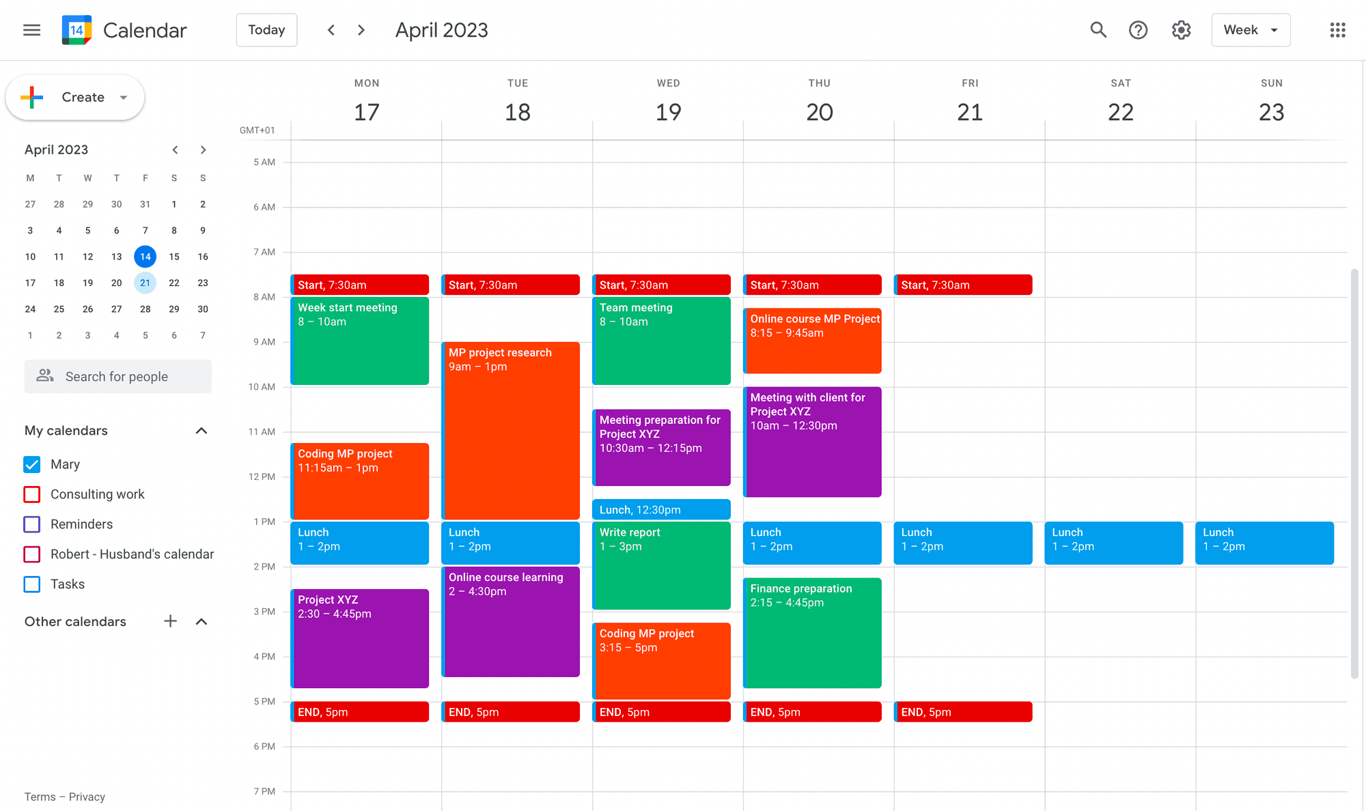
1. att. Google Kalendārs [1]

  - Microsoft Outlook
Microsoft Outlook (skat. 2. att.) nodrošina spēcīgas uzdevumu pārvaldības iespējas un labu integrāciju ar citiem Microsoft produktiem. Tomēr, tāpat kā Google kalendāram, Outlook trūkst elastības pielāgošanai konkrētām uzņēmuma prasībām.
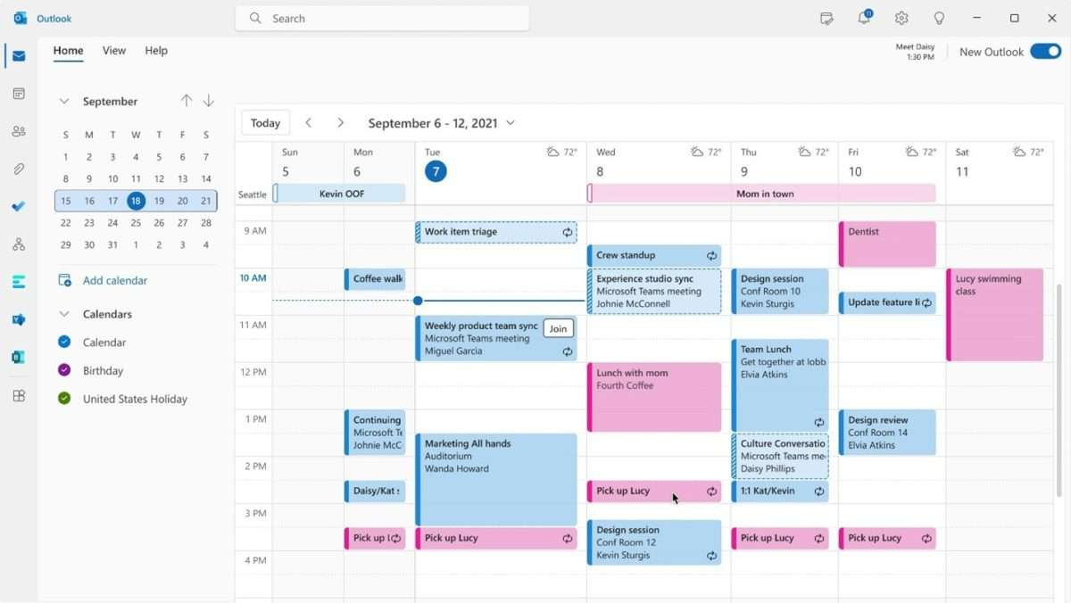
2. att. Microsoft Outlook [2]
  - Trello
Trello (skat. 3. att.) piedāvā uzdevumu organizēšanu kanban stilā, kas ir piemērots vizuālai projektu pārvaldībai un uzdevumu sadalei. Taču tas nav pilnvērtīgs kalendāra risinājums.
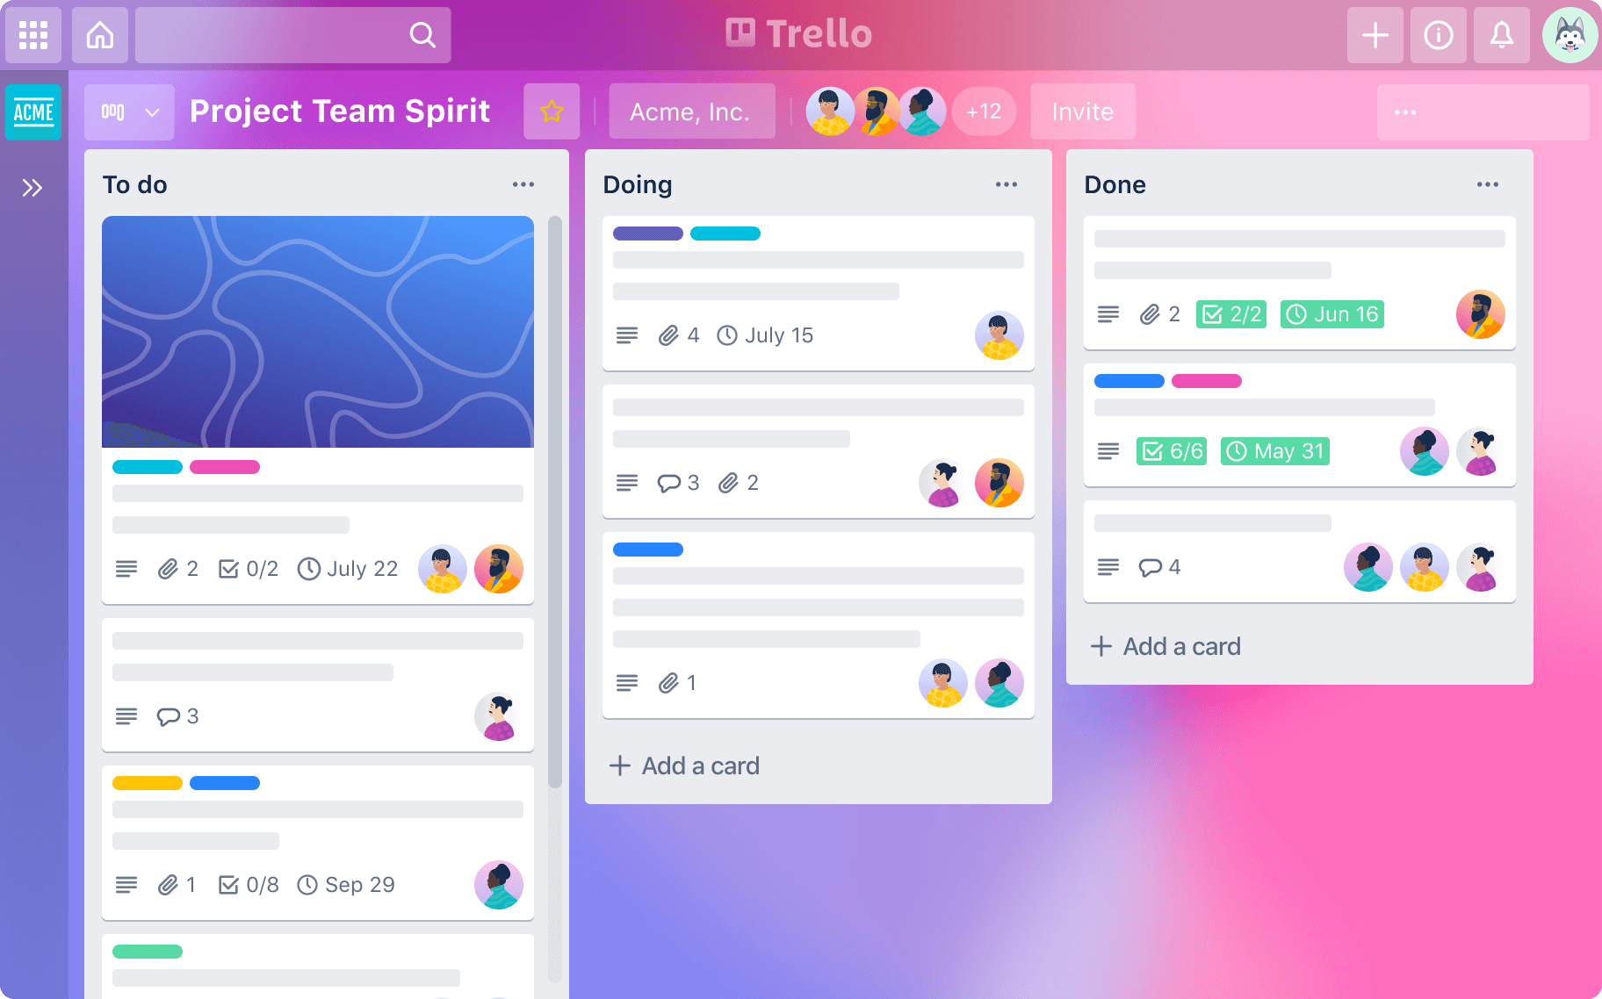
3. att. Trello [3]
  - Projekta nepieciešamība un nozīmīgums
Pamatojoties uz veiktajiem līdzīgo produktu analīzes rezultātiem, secināts, ka esošie risinājumi, piemēram, Google kalendārs un Microsoft Outlook, ir lieliski piemēroti vispārīgām uzdevumu pārvaldības vajadzībām, bet tiem trūkst nepieciešamās pielāgojamības, lai pilnvērtīgi apmierinātu specifiskās uzņēmuma vajadzības. Savukārt Trello ir labs uzdevumu pārvaldības rīks, taču tam trūkst kalendāra funkcionalitātes.
Izstrādājamais kombinētais kalendāra prototips risinājums būs nozīmīgs, jo tas nodrošinās ne tikai plašas iespējas plānot un koordinēt darbus, ņemot vērā konkrētā pasūtītāja prasības. Šīs programmas mērķis ir sekmēt efektīvu darba plūsmas organizēšanu, uzdevumu izpildes pārraudzību un darbinieku produktivitātes uzlabošanu, sniedzot uzņēmumiem lielāku kontroli pār resursu plānošanu un pārvaldību.
  - Sistēmas funkcionālās prasības
Lai nodrošinātu kvalitatīvu un efektīvu darbību, kombinētajai kalendāra sistēmai jāatbilst šādām funkcionālajām prasībām:
- Vairāku lietotāju piekļuves līmeņi: Nodrošināt piekļuves iespējas dažādiem lietotāju tipiem (darbinieki, brigadieris, vadība, administrators).
- Uzdevumu un notikumu pārvaldība: Iespēja pievienot, rediģēt un dzēst uzdevumus un notikumus, kā arī piešķirt tiem prioritātes un kategorijas.
- Kalendāra skatu dažādība: Atbalsts dažādiem kalendāra skatiem (dienas, nedēļas, mēneša), lai lietotāji varētu ērti pārskatīt un organizēt savus uzdevumus.
- Reāllaika sinhronizācija: Visi lietotāju veiktie uzdevumu un notikumu atjauninājumi jāsinhronizē reāllaikā starp visiem lietotājiem, kuriem pieeja konkrētajam kalendāram.
- Droša lietotāju autentifikācija: Nodrošināt drošu lietotāja datu pārvaldību, izmantojot autentifikāciju un autorizāciju.
- Administratīvā pārvaldība: Administratoriem jābūt iespējai pārvaldīt lietotājus un to piekļuves tiesības, kā arī administrātoriem jābūt vienīgajiem, kas spēj pievienot jaunus lietotājus.
- Programmatūras izstrādes vides iekārtošana
Šajā nodaļā ir aprakstīta kombinētā kalendāra prototipa izstrādes vides iestatīšana, kas ietver izmantotās programmatūras, rīkus un infrastruktūru. Pareiza izstrādes vides iekārtošana ir būtiska, lai nodrošinātu projekta efektīvu izstrādes un testēšanas procesu.
  - Izstrādes vides komponentes
Programmatūras izstrādes vide sastāv no vairākiem komponentiem, kas nodrošina stabilu un produktīvu izstrādes procesu. Izvēlēto rīku un tehnoloģiju kombinācija palīdz izstrādāt, testēt un pārvaldīt lietotni ar augstu efektivitāti.
    - Darba stacija
- Operētājsistēma: Windows 10 vai jaunāka
Datora parametri:
- Procesors: Intel Core i5 vai ekvivalents AMD
- RAM: 8 GB vai vairāk
- Cietais disks: 256 GB SSD vai vairāk
Darba stacija nodrošina nepieciešamo resursu apjomu un veiktspēju, lai efektīvi attīstītu un pārvaldītu projektu.
    - Izstrādes rīki un programmatūra
- Teksta redaktors: Notepad++ (Versija: 8.7.4.).
- Izmantošana: Koda rediģēšana un pārvaldība.
- Papildinājumi un spraudņi: PHP, JavaScript, HTML, CSS atbalsts.
- Versiju kontroles sistēma: atsevišķās mapēs lokāli saglabātas versijas.
- Servera vides simulators: XAMPP (Versija: v3.3.0).
- Ietver Apache tīmekļa serveri, MySQL datu bāzi un PHP atbalstu.
Nodrošina lokālu izstrādes vidi tīmekļa lietotņu testēšanai.
    - Programmatūras komponentes
PHP (Hypertext Preprocessor)
- Izmantots servera puses skriptu izstrādei un datu apstrādei.

MariaDB datu bāzes serveris
- Izmantots datu glabāšanai, piemēram, lietotāju informācijai, uzdevumiem un notikumiem.
- MySQL nodrošina ātru un drošu piekļuvi datiem.
JavaScript
- Izmantots, lai radītu dinamisku lietotāja interfeisu (UI).
- Integrācija ar AJAX un jQuery bibliotēkām, lai uzlabotu lietotāja pieredzi.
HTML un CSS
- HTML nodrošina kalendāra struktūru un pamatelementus.
- CSS nodrošina lietotāja interfeisa stilizāciju, responsivitāti un pielāgojamu dizainu.
  - Izstrādes vides uzstādīšana
Izstrādes vides uzstādīšana sastāv no vairākiem soļiem, kas ir jāievēro, lai sagatavotu izstrādes platformu un nodrošinātu stabilu darbu pie kombinētā kalendāra prototipa izstrādes.
    - XAMPP instalācija un konfigurācija
Lejupielādējiet XAMPP no oficiālās mājaslapas: https://www.apachefriends.org.
Instalējiet Apache serveri, MySQL datu bāzi un PHP versijas, kas nepieciešamas projekta izstrādei.
Konfigurējiet Apache un MySQL darbībai, nodrošinot lokālu servera vidi tīmekļa lietotnes testēšanai.
    - IDE un papildu rīku konfigurācija
Instalējiet Notepad++ kā galvenās izstrādes vides.
Pievienojiet nepieciešamos spraudņus, piemēram, PHP, JavaScript, HTML un CSS atbalstu.
  - Testēšanas un izlaišanas vide
Testēšanas vide ir būtiska, lai nodrošinātu visas programmas funkcionalitātes, pirms programma tiek nodota gala lietotājam.
    - Vides pārbaude un testēšana
Tiek pārbaudīta visu izstrādes komponentu savietojamību, tostarp servera vide, datu bāzes savienojums un lietotāja interfeiss.
Veiciet vienību un integrācijas testēšanu, lai pārliecinātos par koda funkcionalitāti un sistēmas stabilitāti.
    - Izlaišanas vide
Sagatavojiet ražošanas serveri, kas atbalsta Apache, PHP un MySQL.
Nodrošina datu bāzes dublējumus un ievieš nepieciešamos drošības pasākumus, lai aizsargātu lietotāju informāciju.
Publicē programmatūru un nodrošina, ka tā ir pieejama visiem galalietotājiem.
- Prasību specifikācija
  - Ievads
Šajā sadaļā ir aprakstīts dokumenta mērķis, darbības sfēra, definīcijas un pārskats, lai palīdzētu saprast izstrādājamās programmas prasības un funkcionalitāti.
    - Sadaļas nolūks
Šīs sadaļas nolūks ir definēt prasības kombinētā kalendāra prototia programmai, kas izstrādāta uzņēmuma darbinieku uzdevumu un laika plānošanai. Dokumentā aprakstītas gan funkcionālās, gan nefunkcionālās prasības, kas nepieciešamas, lai izveidotu programmu, kas spētu atbilst uzņēmuma un lietotāju vajadzībām.
    - Darbības sfēra
Projekta darbības sfēra ir izstrādāt web balstītu kalendāra sistēmu, kas atvieglotu uzņēmuma darbinieku laika plānošanu, uzdevumu pārvaldību un komandas sadarbību. Sistēma paredzēta izmantošanai dažādos uzņēmuma līmeņos, ieskaitot darbiniekus, brigadierus, vadību un administratorus, nodrošinot katram atbilstošu piekļuves līmeni.
    - Definīcijas
- Darbinieks: Lietotājs, kuram ir piekļuve saviem uzdevumiem un iespēja pievienot papildus uzdevumus, komentēt uz citiem uzdevumiem.
- Brigadieris: Lietotājs ar tiesībām pārvaldīt savu darbu un koordinēt savas komandas uzdevumus, kā arī pievienot darbiniekus citiem kalendāriem.
- Vadība: Lietotājs, kuram ir piekļuve visu darbinieku uzdevumu apskatei bez iespējas veikt izmaiņas.
- Administrators: Lietotājs ar pilnām tiesībām pārvaldīt sistēmu, lietotāju pievienošanu un dzēšanu, kā arī uzdevumu pārvaldību.
    - Nodaļas pārskats
Šī nodaļa satur informāciju par kombinētā kalendāra prototipa programmas prasībām, tostarp funkcionālās un nefunkcionālās prasības, sistēmas aprakstu, lietotāja interfeisa īpašības un ierobežojumus. Turpmākās sadaļas sniedz detalizētāku aprakstu par produkta iespējām un tā lietošanas scenārijiem.

  - Vispārīgs apraksts
Šī sadaļa sniedz vispārīgu priekšstatu par kombinētā kalendāra prototipa produktu, tā perspektīvu, funkcijām un lietotāju profiliem.
    - Programmas perspektīva
Kombinētā kalendāra prototips ir paredzēts kā risinājums uzņēmumiem, kuriem ir nepieciešamība efektīvi pārvaldīt darbinieku laika plānošanu un uzdevumu sadali. Produkts piedāvā intuitīvu interfeisu un pielāgojamību, ļaujot lietotājiem sinhronizēt uzdevumus reāllaikā un dalīties ar kolēģiem par veiktajiem risinājumiem.
    - Programmas funkcijas
- Vairāku lietotāju piekļuves līmeņi: Iespēja piekļūt sistēmai dažādos līmeņos atkarībā no lietotāja lomas.
- Kalendāra skatu dažādība: Sistēma atbalsta dienas, nedēļas un mēneša skatus.
- Uzdevumu pārvaldība: Pievienot, rediģēt un dzēst uzdevumus ar iespēju piešķirt prioritātes un kategorijas.
- Komentāru pievienošana: Pievienot, rediģēt un dzēst komentārus uzdevumiem, kas atrodas kalendāros.
- Droša piekļuve: Nodrošina lietotāju autentifikāciju un autorizāciju, lai aizsargātu datus.
    - Lietotāja raksturiezīmes
Lietotāji ir sadalīti četrās galvenajās kategorijās: darbinieki, brigadieris, vadība un administrators. Katram lietotājam ir atšķirīgas piekļuves tiesības un iespējas sistēmā.
    - Vispārējie ierobežojumi
Sistēma ir izstrādāta darbībai uz mūsdienīgām tīmekļa pārlūkprogrammām, un tā nav optimizēta vecākām vai nepārbaudītām platformām. Drošības funkcijas un datu šifrēšana ir atkarīga no lietotāja paroles stipruma.
    - Programmatūras līmeņu apraksts
Līmenis - Lietotājs
Programmai paredzēti vairāki lietotāju līmeņi ar dažādām piekļuves tiesībām:
Darbinieks:
Darbinieks var pievienot, rediģēt un dzēst savus uzdevumus un notikumus, komentēt citu lietotāju pievienotos notikumus koplietojamajos kalendāros, kā arī apskatīt sev pieejamos kalendārus.
Vadītājs:
Vadītājam ir tiesības izveidot jaunus koplietojamos kalendārus, pievienot vai noņemt dalībniekus, kā arī pievienot komentārus un uzdevumus šajos kalendāros. Vadītājs var pārraudzīt komandas darbu un uzdevumu progresu.
Administrators:
Administratoram ir pilna piekļuve sistēmai. Administrators var pievienot un dzēst lietotājus, pārvaldīt viņu lomas, kā arī rediģēt visus sistēmas datus. Administrators var arī pievienot jaunus lietotāju piekļuves līmeņus un nodrošināt sistēmas drošību.
Līmenis – Datu bāzes administrators
Administratoram nav atsevišķas tīmekļa saskarnes. Administrēšanas funkcijas tiek veiktas tieši datu bāzes līmenī, lai samazinātu sistēmas ievainojamību un nodrošinātu pilnu kontroli pār datiem. Administratoram ir pieejami visi sistēmas dati, kas ļauj novērst problēmas vai izpildīt specifiskus pieprasījumus.
    - Programmatūras gaitas apraksts
Reģistrācija:
Lietotājs, kuram nav izveidota profila, var pieteikties sistēmā tikai tad, ja viņu pievieno sistēmas administrators. Administrators izveido jaunu lietotāju, piešķirot lomu un pamatinformāciju, piemēram, e-pasta adresi un paroli.
Pierakstīšanās:
Reģistrētie lietotāji var pierakstīties sistēmā, izmantojot savu e-pasta adresi un administratora piešķirto paroli. Pierakstīšanās nodrošina piekļuvi tikai tām funkcijām un kalendāriem, kas atbilst viņu lomai sistēmā.
Koplietojamo kalendāru apskate un pārvaldība:
Pēc veiksmīgas pierakstīšanās lietotājs var izvēlēties koplietojamos kalendārus, kuri ir pieejami, pamatojoties uz viņa lomu. Koplietojamo kalendāru funkcionalitāte ietver:
- Kalendāru filtru iespējas (pēc kategorijas un prioritātes);
- Piekļuvi pievienotajiem uzdevumiem un notikumiem;
- Reāllaika sinhronizāciju starp dalībniekiem.
Notikumu pievienošana:
Lietotāji var pievienot notikumus, aizpildot īpašu ievadformu, kurā jānorāda:
- Notikuma nosaukums;
- Sākuma datums un laiks;
- Beigu datums un laiks (nav obligāti, ja notikums notiek vienā dienā);
- Kategorija (izvēlas no jau esošām vai izveido jaunu);
- Prioritāte (zema, vidēja, augsta).
Komentēšana:
Katram notikumam pievienota iespēja pievienot komentārus. Lietotāji, atkarībā no savas lomas, var komentēt citu lietotāju notikumus koplietojamos kalendāros.
Notikumu rediģēšana:
Ja lietotājam ir tiesības rediģēt notikumus, viņš var:
- Mainīt notikuma nosaukumu, datumu un laiku;
- Pārkategorizēt notikumu vai mainīt tā prioritāti;
- Pārraudzīt un rediģēt notikuma komentārus.
Izrakstīšanās:
Pēc darba beigšanas lietotājs var izrakstīties no sistēmas, lai nodrošinātu datu drošību un nepieļautu nepiederošu piekļuvi savam kontam.
  - Funkcionālās prasības
    - Vairāku lietotāju piekļuves līmeņi
Ievads:
Sistēmai jānodrošina dažādi piekļuves līmeņi atkarībā no lietotāja lomas, lai nodrošinātu atbilstošu piekļuvi un darbības iespējas katram lietotājam. Šīs funkcijas izpilde saskatāma 23. pielikumā un 25. pielikumā.
      - Darbinieks:
Ieejas parametri: Lietotāja autentifikācija (lietotājvārds, parole).
Izejas parametri: Apstiprinājums par veiksmīgu piekļuvi, uzdevumu saraksts, pieejamās uzdevumu darbības.
Funkcionalitāte: Var pievienot, rediģēt un dzēst tikai savus uzdevumus, komentēt uz visiem uzdevumiem.
Izejas gadījumi: Ja izmaiņas veiktas veiksmīgi, sistēma atgriež atjaunotu uzdevumu sarakstu; kļūdas gadījumā tiek parādīts kļūdas paziņojums.
      - Brigadieris:
Ieejas parametri: Lietotāja identifikācija (komandas ID), autentifikācija.
Izejas parametri: Komandas uzdevumu saraksts, rediģēšanas un uzdevumu piešķiršanas iespējas.
Funkcionalitāte: Var pārvaldīt savu komandas locekļu uzdevumus un komentārus.
Izejas gadījumi: Uzdevumu atjaunošanas vai pievienošanas apstiprinājums, atgrieztā informācija par uzdevumu un komentāriem.
      - Vadība:
Ieejas parametri: Vadības konta autentifikācija, filtrēšanas kritēriji (piem., pēc kategorijas vai prioritātes statusa).
Izejas parametri: Visi uzņēmuma darbinieku uzdevumi.
Funkcionalitāte: Var pārskatīt visu darbinieku uzdevumus, bet nevar veikt izmaiņas.
Izejas gadījumi: Informācija par uzdevumu statusu un darbību vēsture.
      - Administrators:
Ieejas parametri: Pilna administratīvā autentifikācija, piekļuves līmeņu iestatījumi.
Izejas parametri: Sistēmas konfigurācijas panelis, lietotāju un uzdevumu pārvaldības opcijas.
Funkcionalitāte: Pilnīga piekļuve visiem sistēmas elementiem, tostarp lietotāju pārvaldībai un sistēmas konfigurācijai.
Izejas gadījumi: Sistēmas uzlabojumu apstiprinājums vai kļūdas paziņojums atjauninājumu neveiksmīga gadījumā.
    - Uzdevumu un notikumu pārvaldība
Ievads:
Sistēmai jāatbalsta uzdevumu un notikumu pārvaldība ar detalizētiem ieejas un izejas parametriem. Šīs funkcijas izpilde saskatāma 8. pielikumā, 11. pielikumā, 13. pielikumā, 17. pielikumā, 20. pielikumā, 26. pielikumā.
Ieejas parametri:
Uzdevuma nosaukums, apraksts, sākuma un beigu datumi, sākuma un beigu laiki, prioritātes (augsta, vidēja, zema), kategorijas.
Izejas parametri:
Apstiprinājums par uzdevuma izveidi, rediģēšanu vai dzēšanu; atjaunots uzdevumu saraksts.
Funkcionalitāte:
Iespēja pievienot, rediģēt un dzēst uzdevumus vai notikumus, kā arī piešķirt uzdevumiem kategorijas un prioritātes.
Uzdevumus un notikumus var saistīt ar lietotāju lomām, piešķirot piekļuves tiesības.

Izejas gadījumi:
Ja uzdevuma pārvaldība bija veiksmīga, lietotājam tiek parādīta informācija par izmaiņām; ja neizdodas, tiek sniegts kļūdas ziņojums ar detaļām.
    - Kalendāra skatu dažādība
Ievads:
Lietotājiem jābūt pieejamiem dažādiem kalendāra skatījumiem, lai atvieglotu uzdevumu pārvaldību un pārskatāmību. Šīs funkcijas izpilde saskatāma 13. pielikumā.
Ieejas parametri:
Kalendāra skats (dienas, nedēļas, mēneša).
Izejas parametri:
Atjaunots kalendāra skats ar aktuālajiem uzdevumiem un notikumiem.
Funkcionalitāte:
Lietotājs var pārslēgties starp dažādiem kalendāra skatiem, lai ērti pārskatītu un organizētu uzdevumus.
Katrs skats piedāvā atšķirīgu detalizācijas līmeni, piemēram, dienas skats ir piemērots individuālu uzdevumu plānošanai, bet mēneša skats palīdz redzēt plašāku pārskatu.
Izejas gadījumi:
Kad lietotājs izvēlas jaunu skata tipu, kalendārs tiek atjaunots, lai atspoguļotu atbilstošos uzdevumus un notikumus.
Ja rodas kļūda, tiek parādīts paziņojums, un sākotnējais skats paliek nemainīgs.
    - Reāllaika sinhronizācija
Ievads:
Visām izmaiņām jānotiek reāllaikā, lai nodrošinātu lietotājiem aktuālu informāciju par uzdevumiem un kalendāriem.
Ieejas parametri:
Izmaiņas uzdevumos vai kalendārā (piemēram, uzdevuma statuss vai laiks).
Izejas parametri:
Atjaunināta informācija reāllaikā visiem lietotājiem, kuru uzdevumi vai kalendāri tiek ietekmēti.
Funkcionalitāte:
Sistēma automātiski sinhronizē veiktās izmaiņas starp visiem lietotājiem, lai nodrošinātu vienotu pārskatu un novērstu nepareizu informāciju.
Sinhronizācija jāveic uz servera, kas nodrošina visiem lietotājiem vienotu un aktuālu informāciju.
Izejas gadījumi:
Ja sinhronizācija notiek veiksmīgi, lietotājiem tiek parādīta atjaunināta informācija bez aizkavēšanās.
Ja rodas kļūda, tiek parādīts kļūdas ziņojums, un lietotājiem tiek saglabāta iepriekš redzamā informācija.
    - Droša lietotāju autentifikācija un autorizācija
Ievads:
Sistēma jānodrošina droša lietotāju autentifikācija, lai aizsargātu sensitīvus datus un nepieļautu nesankcionētu piekļuvi. Šīs funkcijas izpilde saskatāma 12. pielikumā.
Ieejas parametri:
Lietotājvārds, parole.
Izejas parametri:
Piekļuves apstiprinājums vai noraidījums, kļūdu ziņojumi autentifikācijas kļūmes gadījumā.
Funkcionalitāte:
Lietotāja akreditācijas dati tiek pārbaudīti, salīdzinot ievadīto informāciju ar to, kas glabājas datubāzē.
Ja autentifikācija ir veiksmīga, lietotājs iegūst piekļuvi atbilstoši savām tiesībām un lomai sistēmā.
Ja autentifikācija neizdodas, lietotājam tiek parādīts kļūdas paziņojums, piemēram, “Nepareizs lietotājvārds vai parole”.
Izejas gadījumi:
Ja autentifikācija ir veiksmīga, lietotājs tiek novirzīts uz savu darba paneli.
Ja autentifikācija neveicas, tiek parādīts kļūdas paziņojums, un lietotājs tiek aicināts mēģināt atkārtoti.

  - Funkciju izpilde
    - Pieslēgšanās funkcijas shematiskais attēlojums
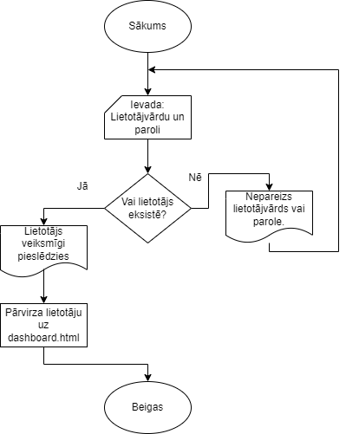
Lietotājs ievada sev piešķirto lietotājvārdu un paroli un tad nospiež pogu “Pieteikties”, kas pārbauda vai lietotājs eksistē (skat. 4. att.). Gadījumā ja lietotājs nepareizi ievadījis datus vai neeksistē, tiek izvadīts paziņojums “Nepareizs lietotājvārds vai parole”. Veiksmīgā gadījumā lietotājs tiek pārvirzīts uz logu “Lietotāja panelis”.
4.att. Pieslēgšanās funkcijas blokshēma [Autora veidots attēls]

    - Reģistrēšanas funkcijas shematiskais attēlojums
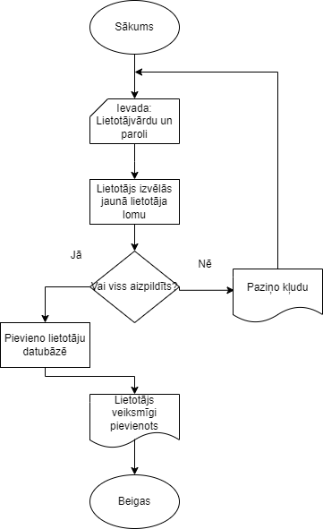
Administrators ievada jaunā lietotāja datus kā lietotājvārds un parole, tad izvēlās jaunā lietotāja lomu sistēmā. Tiek veikta pārbaude vai visi lauki aizpildīti. Ja visi lauki aizpildīti jauno lietotāju pievieno datubāzē, ja visi logi nav aizpildīti tad izvada kļūdas paziņojumu(skat. 5. att.).
5. att. Reģistrēšanas funkcijas blokshēma [Autora veidots attēls]

    - Filtrēšanas funkcijas shematiskais attēlojums
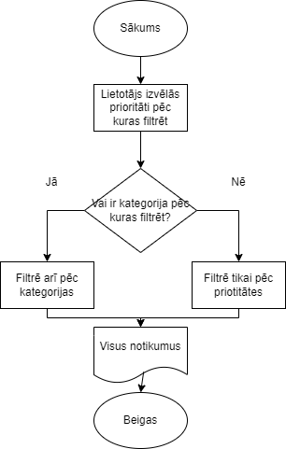
Lietotājs izvēlās prioritāti pēc kuras uzrādīt notikumus. Tad tiek veikta pārbaude vai cits filtrs ir izvēlēts, ja jā tad arī pēc tā izvēlētā filtra izvada uzdevumus, ja nē tad filtrē tikai pēc prioritātes. Izvada visus notikumus, kas atbilst lietotāja izvēlētajiem filtriem (skat. 6. att.).
6. att. Filtrēšanas funkcijas blokshēma [Autora veidots attēls]

    - Notikuma pievienošanas funkcijas shematiskais attēlojums
7. att. Notikuma pievienošanas [Autora veidots attēls]
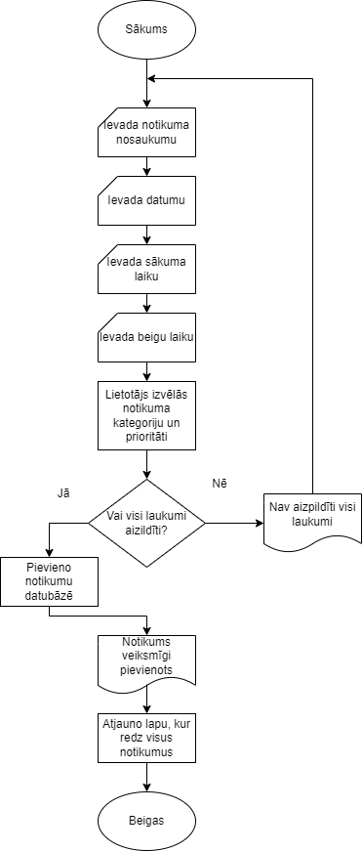
Lietotājs ievada visus notikuma datus un nospiež pogu “Saglabāt Notikumu”, kas pārbauda vai visi lauki aizpildīti, ja nē, tad novirza lietotāju pie lauka, kurš jāaizpilda, ja jā izvada paziņojumu “Notikums veiksmīgi pievienots.”, pievieno notikumu datubāzei un atjauno lapu lai uzrādītu visus esošos notikumus(skat. 7. att.).
  - Nefunkcionālās prasības
    - Sistēmas veiktspēja
      - Ievads
Sistēmai jādarbojas efektīvi un jānodrošina ātra reakcija uz lietotāju darbībām.
      - Skaidrojums
- Ātrai piekļuvei kalendāram un uzdevumu atjauninājumiem jābūt nodrošinātai visos apstākļos.
- Maksimālais lapas ielādes laiks nedrīkst pārsniegt 2 sekundes normālos apstākļos.
- Sistēmai jāspēj apstrādāt maksimālo slodzi bez būtiskas veiktspējas pasliktināšanās.
- Sistēmas atbildes laiks uz jebkuru darbību nedrīkst pārsniegt 1 sekundi 90% no transakcijām.
    - Lietojamība
      - Ievads
Sistēmai jābūt lietotājam draudzīgai un intuitīvai, nodrošinot vieglu lietošanu.
      - Skaidrojums
- Intuitīvs interfeiss ar viegli saprotamām funkcijām un skaidriem vizuāliem elementiem.
- Responsīvs dizains, kas automātiski pielāgojas dažādiem ierīču izmēriem un ekrāniem.
    - Uzticamība
      - Ievads
Sistēmai jānodrošina augsta uzticamība un minimāla dīkstāve.
      - Skaidrojums
- Maksimālā pieļaujamā dīkstāve nedrīkst pārsniegt 1% mēnesī.
- Sistēmai jānodrošina pašdiagnostikas un kļūdu ziņošanas mehānismi.

    - Drošība
      - Ievads
Sistēmai jāaizsargā lietotāju dati no nesankcionētas piekļuves.
      - Skaidrojums
- Visu sensitīvo datu šifrēšana.
- Piekļuves ierobežojumi, pamatojoties uz lietotāju lomām, nodrošinot minimālo piekļuvi pēc nepieciešamības.
    - Skalējamība
      - Ievads
Sistēmai jāspēj pielāgoties lietotāju un datu apjoma pieaugumam.
      - Skaidrojums
- Sistēmai jāspēj apkalpot lielāku lietotāju skaitu bez būtiskas veiktspējas samazināšanās.
- Elastīgs arhitektūras risinājums, kas ļauj paplašināt sistēmu pēc nepieciešamības.
    - Savietojamība
      - Ievads
Sistēmai jābūt savietojamai ar dažādām platformām un ierīcēm.
      - Skaidrojums
- Savietojamība ar dažādām pārlūkprogrammām, piemēram, Chrome, Firefox, Safari un Edge.
- Atbalsts dažādām operētājsistēmām, piemēram, Windows, macOS, Android un iOS.
    - Atjauninājumi un uzturēšana
      - Ievads
Sistēmai jānodrošina viegla atjaunināšana un uzturēšana.
      - Skaidrojums
- Iespēja vienkārši atjaunināt kalendāru un pievienot jaunas funkcijas bez būtiskas dīkstāves.
- Minimāla ietekme uz lietotāju pieredzi sistēmas atjauninājumu laikā.
    - Datu integritāte
      - Ievads
Sistēmai jānodrošina datu precizitāte un aizsardzība pret izmaiņām.

      - Skaidrojums
- Datu aizsardzība pret nejaušām izmaiņām vai dzēšanu ir prioritāra.
- Nepārtraukti datu validācijas mehānismi, lai nodrošinātu datu precizitāti un novērstu kļūda
  - Programmas lapu vizuālais attēlojums
    - Kopējie stili
Vairāki stili tiek izmantoti visās programmas daļās, kurus var apskatīt zemāk attēlotā tabulā (skat. 1. tab.). Viss stils programmai saskatāms 30. pielikumā.
1. tab. Kopējie stili
Stila Elements | Apraksts | Vērtības
body | Kopējais lapas fons un teksta stils | Fonta ģimene: Arial, sans-serif  Fons: #f4f4f4  Teksta krāsa: #333  Līniju augstums: 1.6
button | Pogas pamata stils | Iekšējā atstarpe: 10px 15px  Fona krāsa: #007bff  Teksta krāsa: Balta  Robežas rādiuss: 5px
button:hover | Pogas peles virinājuma efekts | Fona krāsa: #0056b3  Pārejas efekts: background-color 0.3s ease
table | Tabulas pamata stils | Platums: 100%  Robežu saliek kopā (border-collapse)  Margin: 20px
table th, table td | Tabulas šūnu stils | Robeža: 1px solid #dee2e6  Iekšējā atstarpe: 10px  Teksta līdzinājums: Pa kreisi
table th | Tabulas virsrakstu šūnu stils | Fons: #f8f9fa
.modal | Modālā loga fona stils | Displejs: none  Pozīcija: Fiksēta  Z-index: 1000  Fons: rgba(0, 0, 0, 0.5)
.modal-content | Modālā loga satura stils | Fons: Balts  Margin: 10% auto  Iekšējā atstarpe: 20px  Robežas rādiuss: 10px  Maksimālais platums: 500px
.close-button | Modālā loga aizvēršanas pogas stils | Pozīcija: Absolūta  Augšējā mala: 10px  Kreisā mala: 10px  Fonta izmērs: 20px  Krāsa: Sarkana
.task-item | Uzdevumu saraksta vienības stils | Fons: #e9ecef  Robeža: 1px solid #ced4da  Robežas rādiuss: 5px  Margin: 10px
.task-item.high-priority | Augstas prioritātes uzdevumu robežas krāsa | Robeža pa kreisi: 5px solid #dc3545
.task-item.medium-priority | Vidējas prioritātes uzdevumu robežas krāsa | Robeža pa kreisi: 5px solid #ffc107
.task-item.low-priority | Zemas prioritātes uzdevumu robežas krāsa | Robeža pa kreisi: 5px solid #28a745

    - Login lapa
Pirmais ar ko lietotājs saskarsies programmā būs “Pieteikšanās lapa” (skat. 8. att.). Šī lapa tiek izveidota 1. pielikumā.
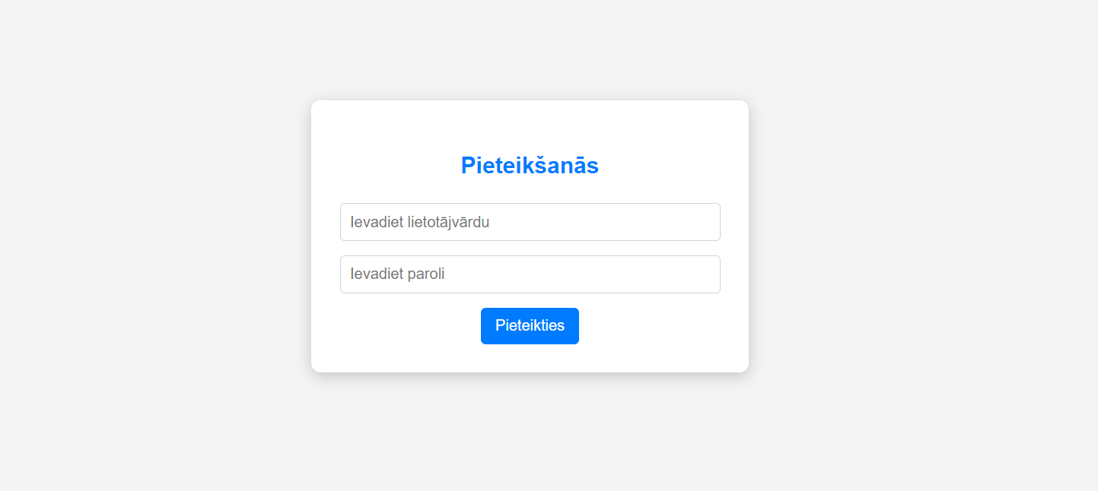
8. att. Pieteikšanās logs [Autora veidots attēls]
Stili:
.login-container – galvenais konteiners, kas centrēts lapā.
- Displejs: Flex
- Līdzinājums: Centrēts horizontāli un vertikāli
- Augstums: 100vh
- Fons: #f4f4f4
- Iekšējā atstarpe: 15px
.login-box – lodziņš, kurā atrodas pieteikšanās forma.
- Fons: Balts
- Iekšējā atstarpe: 30px
- Robežas rādiuss: 10px
- Pārklāšanās ēna: 0 4px 15px rgba(0, 0, 0, 0.2)
- Platums: 100%
- Maksimālais platums: 400px
- Teksta līdzinājums: Centrs
.login-box h2 – formas virsraksts.
- Fonta izmērs: 24px
- Margin apakša: 20px
- Krāsa: #007bff
.login-box input – ievades lauki.
- Iekšējā atstarpe: 10px
- Fonta izmērs: 16px
- Robeža: 1px solid #ced4da
- Robežas rādiuss: 5px
- Platums: 100%
- Margin apakša: 15px
.login-box button – pieteikšanās poga.
- Iekšējā atstarpe: 10px 15px
- Fonta izmērs: 16px
- Fons: #007bff
- Teksta krāsa: Balta
- Robežas rādiuss: 5px
- Hover efekts: Fona krāsa mainās uz #0056b3
- Pārejas efekts: background-color 0.3s ease, transform 0.2s ease
    - Galvenā lapa
Nākamais logs ar kuru lietotājs saskarsies būs “Lietotāja panelis”, jeb galvenā lapa (skat. 9. att.). Šī lapa tiek izveidota 2. pielikumā.
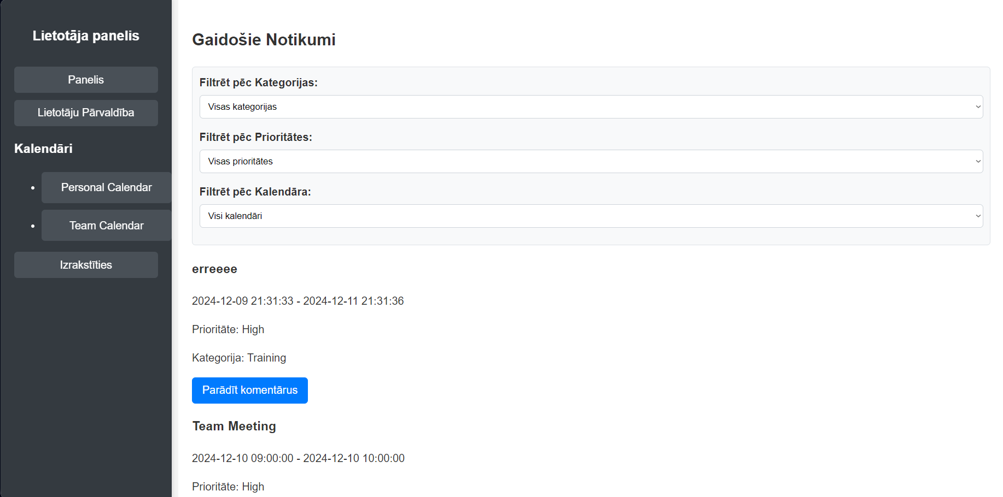
9. att. Lietotāja panelis [Autora veidots attēls]
Stili:
.main-content – galvenais satura laukums.
- Margin kreisā puse: 260px
- Iekšējā atstarpe: 20px
- Fons: Balts
- Minimālais augstums: 100v

    - Kalendāra lapa
Lietotājam ir pieejami kalendāri (skat. 10. att.). Šī lapa tiek izveidota 3. pielikumā.
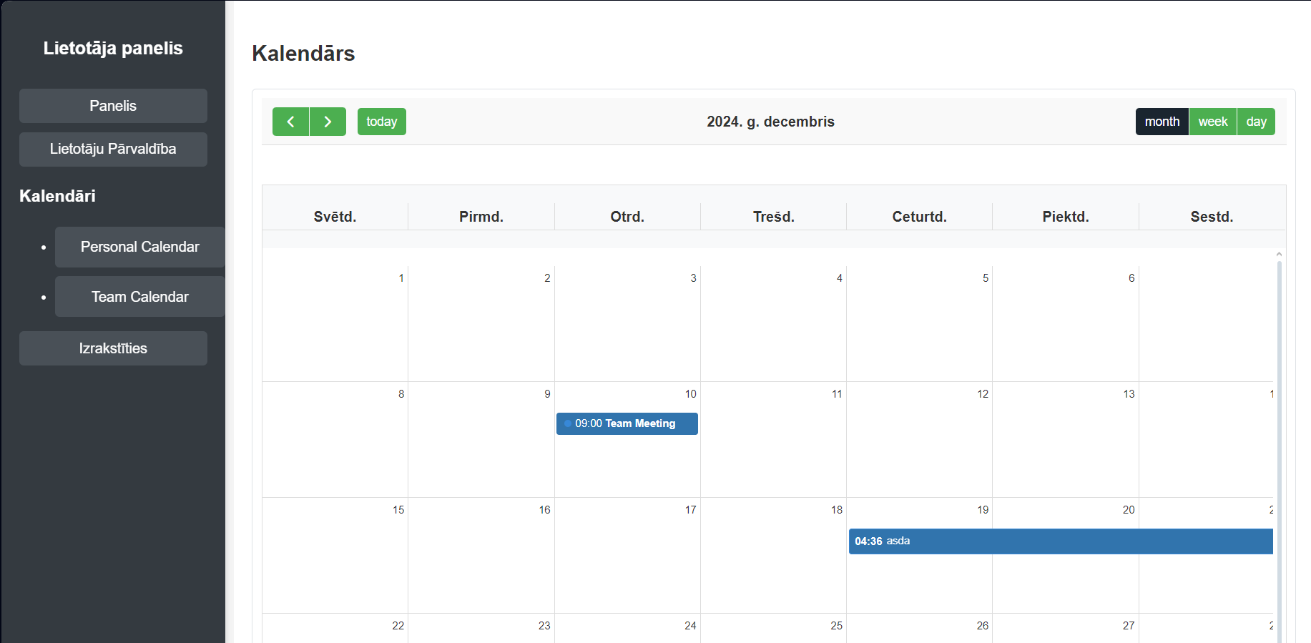
10. att. Kalendāra lapa [Autora veidots attēls]
Stili:
#calendar – kalendāra konteiners.
- Margin augšdaļa: 20px
- Iekšējā atstarpe: 10px
- Fons: Balts
- Robeža: 1px solid #dee2e6
- Robežas rādiuss: 5px
.fc-event-category – notikumu kategoriju stils.
- Fonta izmērs: 12px
- Fonta stils: Kursīvs
- Krāsa: #666
.fc-priority-high – augstas prioritātes notikumi.
  - Fons: #dc3545
  - Teksta krāsa: Balta
.fc-priority-medium – vidējas prioritātes notikumi.
  - Fons: #ffc107
  - Teksta krāsa: Melna
.fc-priority-low – zemas prioritātes notikumi.
  - Fons: #28a745
  - Teksta krāsa: Balta
    - Administratora vadības lapa
Administratoriem ir pieejams atsevišķs logs, kur viņi veic funkcijas ar lietotājiem (skat. 11. att.). Šī lapa tiek izveidota 4. pielikumā.
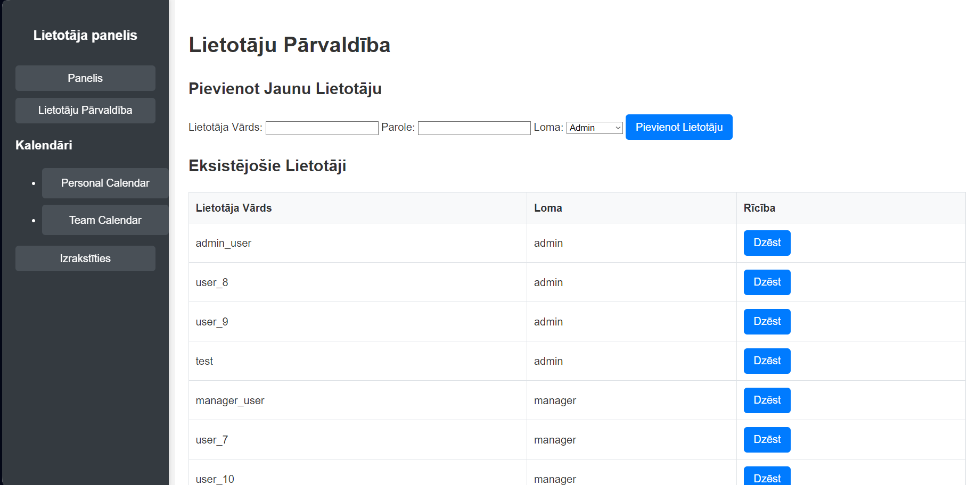
11. att. Lietotāju pārvaldība [Autora veidots attēls]
Stili:
.filter-section – filtrēšanas sekcija, kas palīdz lietotājiem meklēt un filtrēt datus.
- Fons: #f8f9fa
- Robeža: 1px solid #dee2e6
- Robežas rādiuss: 5px
- Iekšējā atstarpe: 10px
- Margin apakša: 20px
.filter-section label – etiķetes filtrēšanas sekcijā.
  - Fonta svars: Trekns
  - Margin apakša: 5px
.filter-section select – izvēlnes filtrēšanas sekcijā.
- Iekšējā atstarpe: 8px
- Robeža: 1px solid #ced4da
- Robežas rādiuss: 5px
- Platums: 100%
- Margin apakša: 15px
.task-item – uzdevumu vienības stils.
  - Fons: #e9ecef
  - Robeža: 1px solid #ced4da
  - Robežas rādiuss: 5px
  - Margin apakša: 10px
.task-item.high-priority – augstas prioritātes uzdevumi.
- Robeža pa kreisi: 5px solid #dc3545
.task-item.medium-priority – vidējas prioritātes uzdevumi.
- Robeža pa kreisi: 5px solid #ffc107
.task-item.low-priority – zemas prioritātes uzdevumi.
- Robeža pa kreisi: 5px solid #28a745

- Uzdevuma risināšanas līdzekļu pamatojums
Šajā nodaļā tiks apskatīti un pamatoti izmantotie tehnoloģiju rīki un programmēšanas valodas, kas tika izvēlētas, lai realizētu kombinētā kalendāra izstrādi. Tiks aprakstīta katras tehnoloģijas loma un tās priekšrocības, kas veicina efektīvu un stabilu sistēmas darbību.
  - PHP (Hypertext Preprocessor)
    - Apraksts
PHP ir servera puses skriptu valoda, kas tika izvēlēta, lai izstrādātu kombinētā kalendāra servera loģiku. PHP piedāvā augstu elastību un funkcionalitāti datu apstrādei, lietotāju autentifikācijai, un datu sūtīšanai un saņemšanai no datu bāzēm. Tā ir plaši izmantota valoda, kas ir labi integrēta ar datu bāzēm, piemēram, MySQL, kas ir būtiski efektīvai datu pārvaldībai un manipulācijai.
    - Iemesli izvēlei
- Plaša kopiena un resursu pieejamība.
- Elastība un vienkāršība datu apstrādē.
- Laba savietojamība ar dažādām datu bāzēm.
  - JavaScript
    - Apraksts
JavaScript tika izvēlēts kā galvenais līdzeklis klienta puses funkcionalitātes nodrošināšanai. Šī valoda ļauj veidot dinamisku un interaktīvu lietotāja saskarni, nodrošinot ātru reakciju uz lietotāja darbībām. JavaScript nodrošina dažādas bibliotēkas un ietvarus, kas paātrina izstrādes procesu un uzlabo lietotāju pieredzi.
    - Iemesli izvēlei
- Iespēja veidot dinamisku un interaktīvu saskarni.
- Savietojamība ar visām modernajām tīmekļa pārlūkprogrammām.
- Plaša bibliotēku un ietvaru pieejamība, piemēram, jQuery un React.

  - HTML (Hypertext Markup Language)
    - Apraksts
HTML tika izmantots, lai veidotu tīmekļa lietotnes struktūru un nodrošinātu kalendāra loģisko izkārtojumu. HTML nodrošina pamatni visiem vizuālajiem elementiem, piemēram, formām, tabulām un pogām, kas veido kalendāra interfeisu.
    - Iemesli izvēlei
- Pamata valoda, kas nepieciešama jebkura tīmekļa projekta veidošanai.
- Vienkārša un efektīva struktūras izveide.
- Plaša atbalsta pieejamība dažādām ierīcēm un pārlūkprogrammām.
  - CSS (Cascading Style Sheets)
    - Apraksts
CSS tika izmantots, lai veidotu vizuālo izskatu un stilu kombinētā kalendāra prototipu. Tas nodrošina tīmekļa lietotnes estētiku, responsivitāti un pielāgojamību dažādiem ekrāna izmēriem un ierīcēm. CSS ļauj pielāgot krāsu shēmas, fontus un elementu izkārtojumus, lai radītu lietotājam draudzīgu interfeisu.
    - Iemesli izvēlei:
- Efektīva tīmekļa dizaina izstrāde.
- Responsīva dizaina atbalsts, lai pielāgotos dažādām ierīcēm.
- Iespēja veidot stilīgu un pievilcīgu lietotāja saskarni.
  - MySQL
    - Apraksts
MySQL tika izvēlēta kā galvenā datu bāzes pārvaldības sistēma kombinētā kalendāra prototipa datu glabāšanai. MySQL piedāvā ātru un drošu datu pārvaldību, kas ir ideāli piemērota lieliem datu apjomiem un dažādu lietotāju darbībām. Tā ir labi savietojama ar PHP un nodrošina efektīvu datu ievadi un izguvi.
    - Iemesli izvēlei
- Laba savietojamība ar PHP un citām tehnoloģijām.
- Augsta veiktspēja un drošība datu pārvaldībā.
- Plaši izmantota un labi dokumentēta atvērtā koda datu bāze.
- Funkcionālais un Dinamiskais Sistēmas Modelis

  - Datu Plūsmas Diagrammas
Datu plūsmas diagramma (DPD) attēlo, kā dati plūst caur sistēmu un kā tiek apstrādāti konkrētos posmos. Šajā sadaļā ir aprakstītas galvenās sistēmas komponentes un to mijiedarbība, lai nodrošinātu lietotāju uzdevumu un kalendāra pārvaldību.
    - Līmeņa 0 Datu Plūsmas Diagramma
Līmeņa 0 DPD attēlo augsta līmeņa datu plūsmu sistēmā (skat. 12. att.):
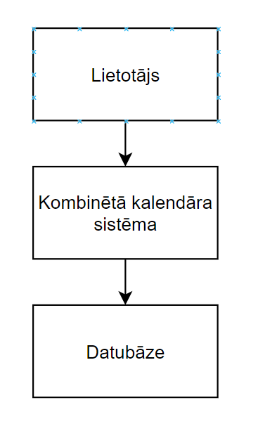
12. att. Līmeņa 0 Datu Plūsmas Diagramma [Autora veidots attēls]
Paskaidrojums:
- Lietotājs: Lietotājs mijiedarbojas ar sistēmu, piemēram, pierakstoties vai pievienojot uzdevumus.
- Kombinētā kalendāra Sistēma: Apstrādā lietotāja pieprasījumus un veic darbības, piemēram, uzdevumu saglabāšanu vai attēlošanu.
- Datubāze: Glabā datus par lietotājiem, uzdevumiem un citiem elementiem, kas saistīti ar kalendāru (piemēram, notikumiem vai kategorijām).
Šī diagramma parāda galvenos soļus, kas saistīti ar datu apstrādi sistēmā, no lietotāja pieprasījuma līdz datu saglabāšanai datubāzē.

    - Līmeņa 1 Datu Plūsmas Diagramma
Līmeņa 1 DPD sadala galveno sistēmu vairākās apakšsistēmās (skat. 13. att.):
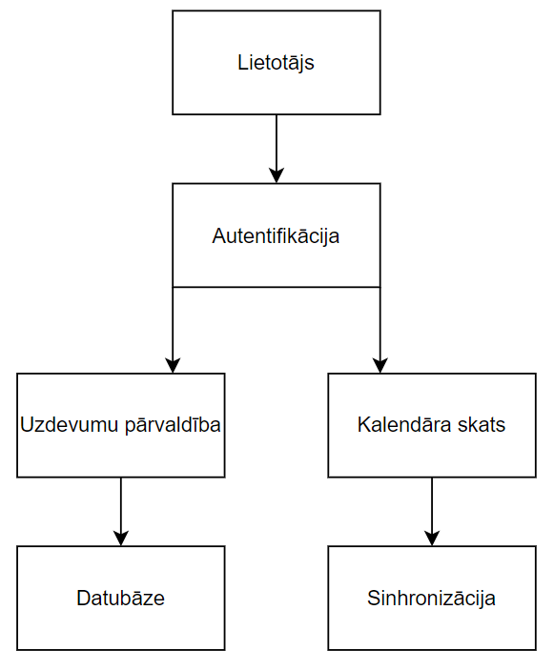
13. att. Līmeņa 1 Datu Plūsmas Diagramma [Autora veidots attēls]
Paskaidrojums:
- Lietotājs: Lietotājs uzsāk mijiedarbību ar sistēmu, piemēram, piesakoties vai pievienojot uzdevumus.
- Autentifikācija: Pārbauda lietotāja identitāti, lai nodrošinātu piekļuvi sistēmai.
- Uzdevumu Pārvaldība: Nodrošina uzdevumu pievienošanu, rediģēšanu un dzēšanu, kā arī saistītos datus.
- Kalendāra Skats: Sniedz lietotājam iespēju apskatīt dažādus kalendāra skatījumus (dienu, nedēļu, mēnesi).
- Sinhronizācija: Nodrošina reāllaika datu atjaunināšanu un sinhronizāciju starp vairākiem lietotājiem.
- Datubāze: Glabā visus datus, piemēram, lietotājus, uzdevumus un kalendāra notikumus.
Šī diagramma attēlo detalizētāku sistēmas struktūru, sadalot to dažādās apakšsistēmās un to mijiedarbību.
  - Stāvokļu Diagramma
Stāvokļu diagramma attēlo, kā sistēma maina savus stāvokļus atkarībā no lietotāja darbībām (skat. 14. att.).
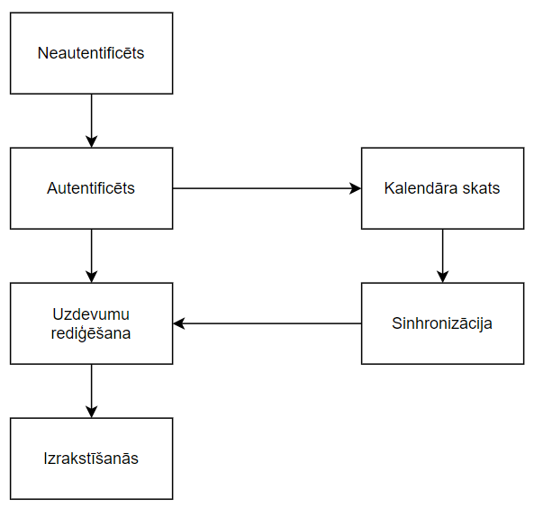
14. att. Stāvokļu Diagramma [Autora veidots attēls]
    - Galvenie Sistēmas Stāvokļi:
Paskaidrojums:
- Neautentificēts: Lietotājs vēl nav veiksmīgi pierakstījies sistēmā. Pieteikšanās process sākas šeit.
- Autentificēts: Lietotājs ir veiksmīgi autentificējies un piekļūst sistēmai.
- Kalendāra Skats: Lietotājs pārskata kalendāru un veic darbības, piemēram, skatoties dažādus uzdevumus vai notikumus.
- Uzdevumu Rediģēšana: Lietotājs pievieno vai rediģē uzdevumus.
- Sinhronizācija: Dati tiek sinhronizēti starp vairākiem lietotājiem vai kalendāra skatījumiem.
- Izrakstīšanās: Lietotājs beidz savu sesiju un tiek atgriezts sākuma lapā.
Šī diagramma attēlo sistēmas darbības stāvokļus atkarībā no lietotāja aktivitātēm, sākot no autentifikācijas līdz izrakstīšanās procesam.

  - Scenāriji
    - Scenārijs 1: Pieteikšanās Sistēmā
Lietotājs: Ieraksta lietotājvārdu un paroli.
Sistēma: Pārbauda lietotāja datus un piešķir piekļuvi.
Rezultāts: Lietotājs tiek novirzīts uz savu galveno paneli.
    - Scenārijs 2: Notikuma Pievienošana
Lietotājs: Atver kalendāru un izvēlas pievienot jaunu notikumu.
Sistēma: Piedāvā ievades formu notikuma datiem.
Lietotājs: Aizpilda datus un apstiprina.
Rezultāts: Notikums tiek saglabāts datubāzē un parādās kalendārā.
    - Scenārijs 3: Filtrēšana pēc Prioritātes
Lietotājs: Izvēlas prioritātes filtru.
Sistēma: Parāda uzdevumus ar atbilstošo prioritāti.
Rezultāts: Lietotājs redz tikai augstas prioritātes uzdevumus.

  - Sistēmas Funkcionālais Modelis
Funkcijas (skat. 15. att.):
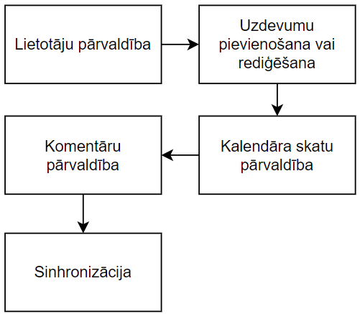
15. att. Sistēmas Funkcionālais Modelis [Autora veidots attēls]
Lietotāju Pārvaldība:
- Reģistrācija un autentifikācija (lietotāju ievadīšana sistēmā un piekļuves tiesību pārbaude).
- Lietotāju datu pārvaldība (vārds, parole, u.c.).
Uzdevumu Pievienošana un Rediģēšana:
- Lietotāji var pievienot jaunus uzdevumus, rediģēt esošos, norādīt uzdevumu termiņus, prioritātes un statusus.
- Uzdevumu dzēšana, atzīmēšana kā pabeigti vai atcelti.
Kalendāra Skatu Pārvaldība:
- Lietotāji var skatīt kalendāru dažādos skatījumos (dienas, nedēļas, mēneša).
- Kalendāra notikumu pievienošana un pārvietošana starp datumiem.
Komentāru Pārvaldība:
- Lietotāji pievieno komentārus pie uzdevumiem, lai sniegtu papildu informāciju vai atjauninājumus.
- Rediģēšanas un dzēšanas iespējas komentāros.
Sinhronizācija:
- Reāllaika datu sinhronizācija, lai visi lietotāji redzētu aktuālo informāciju par uzdevumiem, kalendāru un citiem datiem.
- Sinhronizācija nodrošina datu atjaunināšanu visiem lietotājiem vienlaikus.
Šis modelis palīdz saprast galvenās sistēmas funkcijas un to lomu kalendāra pārvaldības platformā.

  - Tehnoloģiskā Risinājuma Diagramma
Tehnoloģiskā Risinājuma Diagramma attēlo galvenās sistēmas komponentes, to tehnoloģijas un datu plūsmu starp tiem. Šajā diagrammā ir parādīts, kā dažādas tehnoloģijas un rīki sadarbojas, lai nodrošinātu sistēmas darbību (skat. 16. att.).
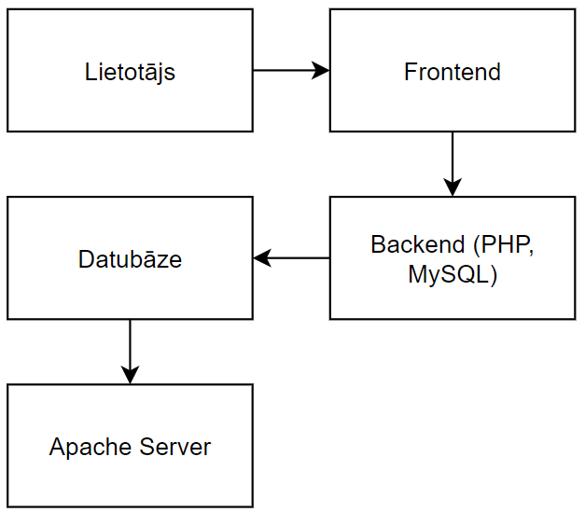
16.att. Tehnoloģiskā Risinājuma Diagramma [Autora veidots attēls]
Paskaidrojums:
- Lietotājs: Lietotājs mijiedarbojas ar sistēmu, izmantojot pārlūkprogrammu.
- Frontend:
- Tehnoloģijas: HTML, CSS, JavaScript.
- Frontend apstrādā lietotāja pieprasījumus, sniedz interfeisu un nosūta datus uz serveri.
- Backend:
- Tehnoloģijas: PHP (servera puses loģika) un MySQL (datu bāze).
- Backend apstrādā lietotāja pieprasījumus, veic nepieciešamās darbības ar datiem un atgriež rezultātus.
- Datubāze:
- Tehnoloģija: MySQL.
- Datubāze glabā visus datus, piemēram, lietotājus, uzdevumus, kalendāra notikumus un citas saistītas informācijas vienības.

- Apache Server:
- Tehnoloģija: Apache Server.
- Serveris apstrādā pieprasījumus no lietotāja puses un nodrošina saziņu starp frontend un backend.
Šī diagramma skaidri parāda, kā dažādas tehnoloģijas sadarbojas, lai nodrošinātu pilnīgu kalendāra pārvaldības sistēmas darbību, sākot no lietotāja mijiedarbības līdz datu apstrādei un glabāšanai.
  - Datu Plūsma:
Datu plūsmas posmi (skat. 17. att.):
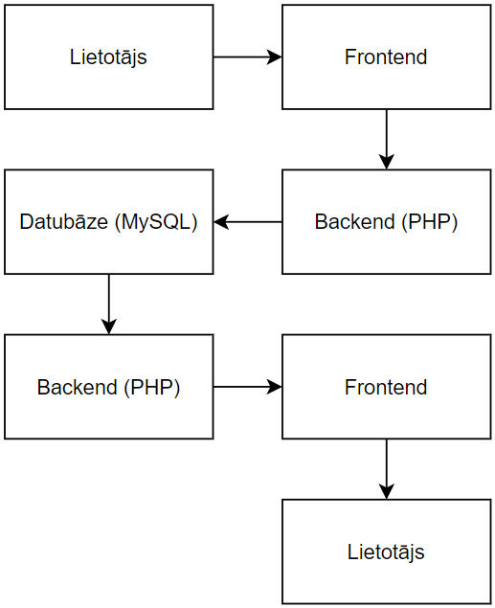
17. att. Datu plūsma [Autora veidots attēls]
- Lietotājs: Lietotājs uzsāk mijiedarbību ar sistēmu, piemēram, piesakoties vai skatoties kalendāru.
- Frontend: Lietotāja pieprasījums tiek nosūtīts uz serveri (Backend). Šeit tiek apstrādāti pieprasījumi un izveidoti HTML/CSS/JS elementi, kas tiek nosūtīti atpakaļ lietotājam.
- Backend: Serveris (PHP) apstrādā pieprasījumu, veic nepieciešamos aprēķinus, pārbauda datus vai izpilda citas darbības.
- Datubāze: Ja nepieciešams, backend pieprasa datus no datu bāzes (MySQL), piemēram, lietotāja informāciju vai uzdevumus.
- Backend: Saņemot datus no datu bāzes, backend apstrādā datus un sagatavo atbildi lietotājam.
- Frontend: Atgriež sagatavoto atbildi lietotājam, piemēram, parādot kalendāra skatījumu vai citas saistītas informācijas vienības.
Paskaidrojums:
Šī diagramma parāda, kā dati plūst pa sistēmu no lietotāja pieprasījuma līdz atbildes saņemšanai, nodrošinot datu apstrādi un atjaunināšanu gan lietotāja interfeisā, gan servera pusē.
- Datu struktūru apraksts
  - Datubāzes objekti
ERD diagramma vizuāli attēlo datubāzes datu sasaisti (skat. 18. att.).
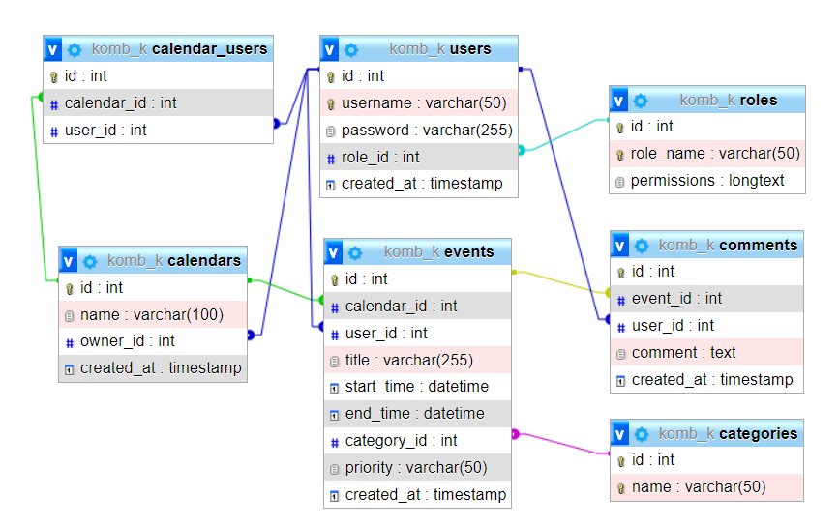
18. att. ERD diaramma [Autora veidots attēls]
    - Tabula: “komb_k_users”
Apraksts:
Glabā informāciju par sistēmas lietotājiem, tostarp viņu lietotājvārdu, paroli, piešķirto lomu un datumu, laiku, kad lietotājs izveidots (skat. 2. tab.).
2. tab. komb_k_users
Lauks | Tips | Apraksts
id | int(11) | Lietotāja unikāls ID
username | varchar(50) | Lietotāja vārds
password | varchar(255) | Lietotāja parole (šifrēta)
email | varchar(100) | Lietotāja e-pasta adrese
created_at | timestamp | Lietotāja izveides datums un laiks
Saistība ar citām tabulām (skat. 3. tab.)
3. tab. “komb_k_users sasistība”
Saistītā tabula | Saistības veids | Iemesls / Funkcija
“komb_k_roles” | Daudzi pret vienu | Norāda lietotāja lomu sistēmā
“komb_k_user_calendars” | Viens pret daudzi | Norāda, kuri kalendāri pieder lietotājam
“komb_k_events” | Viens pret daudzi | Norāda, kuri notikumi pieder lietotājam
“komb_k_user_roles” | Viens pret daudzi | Lietotājam var būt vairākas lomas
Iemesls:
Tabula “komb_k_users” ir galvenā tabula, kas uztur informāciju par visiem lietotājiem sistēmā. Tā sasaistās ar citām tabulām, lai uzturētu datus par lietotāju lomu, notikumiem un kalendāriem.
    - Tabula: “komb_k_roles”
Apraksts:
Glabā informāciju par sistēmā definētajām lietotāju lomām, piemēram, “Administrators” vai “Parastais lietotājs”, permissions, kas glabā lomas piešķirtās atļaujas (skat. 4. tab.).
4. tab. “komb_k_roles”
Lauks | Tips | Apraksts
id | int(11) | Lomas unikāls ID
name | varchar(50) | Lomas nosaukums (Admin, User)
permissions | longtext | Lomas atļauju apraksts
Saistība ar citām tabulām (skat. 5. tab.)
5. tab. “komb_k_roles saistība”
Saistītā tabula | Saistības veids | Iemesls / Funkcija
“komb_k_users” | Viens pret daudzi | Piešķir lomu lietotājam
“komb_k_user_roles” | Viens pret daudzi | Lietotājam var būt vairākas lomas
Iemesls:
Tabula “komb_k_roles” ir būtiska, lai pārvaldītu lietotāju piekļuves tiesības un funkcijas sistēmā.
    - Tabula: “komb_k_calendars”
Apraksts:
Tabula glabā informāciju par kalendāriem, kurus var izveidot un pārvaldīt lietotāji. Kalendārs var būt publisks vai privāts, un tam var piešķirt vairākus lietotājus (skat. 6. tab.).
6. tab. “komb_k_calendars”
Lauks | Tips | Apraksts
id | int(11) | Kalendāra unikāls ID
name | varchar(255) | Kalendāra nosaukums
owner_id | int(11) | Lietotāja ID, kurš izveidoja kalendāru
created_at | timestamp | Kalendāra izveidošanas datums un laiks
Saistība ar citām tabulām (skat. 7. tab.)
7. tab. “komb_k_calendars saistība”
Saistītā tabula | Saistības veids | Iemesls / Funkcija
“komb_k_user_calendars” | Viens pret daudzi | Saista lietotājus ar kalendāriem
“komb_k_events” | Viens pret daudzi | Saista kalendārus ar notikumiem
Iemesls:
Tabula “komb_k_calendars” uztur datus par kalendāriem un sasaista tos ar notikumiem un lietotājiem, lai kalendāra notikumi tiktu pieejami attiecīgajiem lietotājiem.
    - Tabula: “komb_k_calendar_users”
Apraksts:
Šī tabula sasaista lietotājus ar kalendāriem, lai noteiktu, kuri lietotāji var piekļūt konkrētiem kalendāriem (skat. 8. tab.).
8. tab. “komb_k_calendar_users”
Lauks | Tips | Apraksts
id | int(11) | Ieraksta unikāls ID
user_id | int(11) | Lietotāja ID
calendar_id | int(11) | Kalendāra ID
Saistība ar citām tabulām (skat. 9. tab.)
9. tab. “komb_k_calendar_users” saistība
Saistītā tabula | Saistības veids | Iemesls / Funkcija
“komb_k_users” | Daudzi pret vienu | Norāda, kuram lietotājam pieder kalendārs
“komb_k_calendars” | Daudzi pret vienu | Norāda, kurš kalendārs pieder lietotājam
Iemesls:
Tabula “komb_k_user_calendars” uztur informāciju par to, kuri lietotāji ir piekļuvuši konkrētiem kalendāriem.
    - Tabula: “komb_k_events”
Apraksts:
Glabā informāciju par pasākumiem jeb notikumiem, kurus lietotāji pievieno kalendāriem (skat. 10. tab.).
10. tab. “komb_k_events”
Lauks | Tips | Apraksts
id | int(11) | Notikuma unikāls ID
calendar_id | int(11) | Kalendāra ID, kuram pieder notikums
user_id | int(11) | Lietotāja ID, kurš izveidoja notikumu
title | varchar(255) | Notikuma nosaukums
start_time | datetime | Notikuma sākuma datums un laiks
end_time | datetime | Notikuma beigu datums un laiks
category_id | int(11) | Notikuma kategorijas ID
priority | varchar(50) | Notikuma prioritāte
created_at | timestamp | Notikuma izveides datums un laiks

Saistība ar citām tabulām (skat. 11. tab.)
11. tab. “komb_k_events saistība”
Saistītā tabula | Saistības veids | Iemesls / Funkcija
“komb_k_users” | Daudzi pret vienu | Norāda, kurš lietotājs izveidoja notikumu
“komb_k_categories” | Daudzi pret vienu | Norāda, kāda kategorija piešķirta notikumam
Iemesls:
Tabula “komb_k_events” ir būtiska kalendāra funkcionalitātei, jo tā satur informāciju par visiem notikumiem, kas saistīti ar konkrētiem lietotājiem un kalendāriem. Saistības ar lietotājiem un kategorijām nodrošina notikumu personalizāciju un klasifikāciju.
    - Tabula: “komb_k_categories”
Apraksts:
Glabā informāciju par dažādām notikumu kategorijām, piemēram, "Tikšanās", "Dzimšanas diena", "Atgādinājums" (skat. 12. tab.).
12. tab. “komb_k_categories”
Lauks | Tips | Apraksts
id | int(11) | Kategorijas unikāls ID
name | varchar(100) | Kategorijas nosaukums
Saistība ar citām tabulām (skat. 13. tab.)
13. tab. “komb_k_categories” saistība
Saistītā tabula | Saistības veids | Iemesls / Funkcija
“komb_k_events” | Viens pret daudzi | Norāda, kurai kategorijai pieder notikums
Iemesls:
Tabula “komb_k_categories” palīdz klasificēt un filtrēt notikumus pēc kategorijām, padarot notikumu pārvaldību efektīvāku.
    - “komb_k_comments”
Apraksts:
Šī tabula glabā komentārus, kas saistīti ar konkrētiem notikumiem (skat. 14. tab.).
14. tab. "komb_k_comments"
Lauks | Tips | Apraksts
id | int(11) | Komentāra unikāls ID
event_id | int(11) | Saite uz notikuma ID, par kuru ir komentārs
user_id | int(11) | Lietotāja ID, kurš veica komentāru
comment | text | Komentāra saturs
created_at | timestamp | Komentāra izveides datums un laiks

Saistība ar citām tabulām (skat. 15. tab.)
15. tab. "komb_k_comments" saistība
Saistītā tabula | Saistības veids | Iemesls / Funkcija
“komb_k_events” | Daudzi pret vienu | Norāda, par kuru notikumu veikts komentārs
“komb_k_users” | Daudzi pret vienu | Norāda, kurš lietotājs veica komentāru

- Testēšana
  - Ievads
Lai nodrošinātu sistēmas funkcionalitāti, drošību un stabilitāti, testēšanas procesā tiek izmantoti šādi kritēriji:
    - Autentifikācija un autorizācija
  - Pārbaudīt, vai lietotājs var pierakstīties, izmantojot pareizu lietotājvārdu un paroli.
  - Nodrošināt, ka sistēma nepieļauj nesankcionētu piekļuvi.
    - Datu integritāte un drošība
  - Pārliecināties, ka dati tiek glabāti droši un netiek bojāti vai manipulēti.
  - Pārbaudīt, vai datu ievades lauki nepieņem nepareizu vai bīstamu saturu.
    - Uzdevumu pārvaldība un sinhronizācija
  - Nodrošināt, ka lietotāji var pievienot, rediģēt un dzēst uzdevumus.
  - Pārbaudīt, vai izmaiņas tiek sinhronizētas starp dažādiem lietotājiem reāllaikā.
    - Responsivitāte un lietojamība
  - Pārliecināties, ka sistēma darbojas pareizi dažādās ierīcēs un pārlūkprogrammās.
  - Nodrošināt, ka lietotāja interfeiss ir lietotājam draudzīgs un viegli saprotams.
    - Veiktspēja un slodzes pārbaude
  - Pārbaudīt sistēmas veiktspēju dažādās slodzes situācijās.
  - Nodrošināt, ka sistēma saglabā ātrdarbību pat pie liela lietotāju skaita.

  - Testēšanas Rīki
Programmes testēšanai tiek pielietoti vairāki rīki (skat. 16. tab.):
16. tab. Testēšanas rīki
Rīks | Apraksts
Selenium | Automātiskās tīmekļa lietotņu testēšanas rīks.
Postman | API testēšanas rīks, kas palīdz pārbaudīt servera pieprasījumus un atbildes.
PHPUnit | Rīks PHP vienību testēšanai, lai pārbaudītu katru funkciju atsevišķi.
BrowserStack | Tīmekļa lietotņu testēšanas rīks dažādās pārlūkprogrammās un ierīcēs.
XAMPP | Vietējais serveris izstrādes un testēšanas vides izveidei.

  - Testēšanas Veidi
Vienību testēšana (Unit Testing)
- Testē atsevišķas sistēmas funkcijas, piemēram, lietotāja autentifikācijas procesu.
Integrācijas testēšana (Integration Testing)
- Pārbauda, kā dažādas sistēmas komponentes sadarbojas savā starpā.
Lietotāja interfeisa testēšana (UI Testing)
- Pārbauda, vai lietotāja interfeiss darbojas kā paredzēts un ir viegli saprotams.
Veiktspējas testēšana (Performance Testing)
- Pārbauda sistēmas reakcijas laiku un veiktspēju pie dažādām slodzēm.
Drošības testēšana (Security Testing)
- Nodrošina, ka sistēma ir pasargāta pret nesankcionētu piekļuvi un datu noplūdi.
  - Testpiemēri
    - Testpiemērs 1: Lietotāja pierakstīšanās funkcija
- Solis 1: Lietotājs ievada pareizu lietotājvārdu un paroli.
- Sagaidāmais rezultāts: Lietotājs tiek autentificēts un novirzīts uz galveno lapu.
- Rezultāts: Veiksmīgi.
- Solis 2: Lietotājs ievada nepareizu lietotājvārdu vai paroli.
- Sagaidāmais rezultāts: Tiek parādīts kļūdas paziņojums “Nepareizs lietotājvārds vai parole.”
- Rezultāts: Veiksmīgi.
    - Testpiemērs 2: Uzdevuma pievienošana kalendārā
- Solis 1: Lietotājs ievada uzdevuma nosaukumu, datumu un laiku, un nospiež “Saglabāt”.
- Sagaidāmais rezultāts: Uzdevums tiek pievienots datubāzei un parādīts kalendāra skatā.
- Rezultāts: Veiksmīgi.
- Solis 2: Lietotājs neatstāj tukšus obligātos laukus un nospiež “Saglabāt”.
- Sagaidāmais rezultāts: Tiek parādīts kļūdas paziņojums “Lūdzu aizpildiet visus obligātos laukus.”
- Rezultāts: Veiksmīgi.
    - Testpiemērs 3: Filtrēšana pēc prioritātes
- Solis 1: Lietotājs izvēlas “Augsta prioritāte” no filtra izvēlnes.
- Sagaidāmais rezultāts: Parādās tikai uzdevumi ar augstu prioritāti.
- Rezultāts: Veiksmīgi.
    - Testpiemērs 4: Sinhronizācija reāllaikā
- Solis 1: Viens lietotājs pievieno jaunu notikumu kalendārā.
- Sagaidāmais rezultāts: Jaunais notikums uzreiz parādās arī citiem lietotājiem.
- Rezultāts: Veiksmīgi.

- Lietotāja ceļvedis
  - Pieteikšanās
- Atveriet programmu.
- Ekrānā parādīsies pieteikšanās logs, kurā redzami divi lauki:
  - Lietotājvārds: Ievadiet savu lietotājvārdu.
  - Parole: Ievadiet savu paroli.
- Nospiediet pogu Pieteikties, lai piekļūtu sistēmai.
  - Lietotāja panelis
Pēc veiksmīgas pieteikšanās jūs tiksiet novirzīts uz Lietotāja paneli. Šeit pieejamas šādas funkcijas:
    - Navigācijas panelis
- Panelis: Galvenais pārskats par sistēmu.
- Lietotāju Pārvaldība: Lietotāju datu administrēšana.
- Kalendāri: Pieejami vairāku kalendāru veidi kā:
  - Personal Calendar: Personīgo notikumu plānošana.
  - Team Calendar: Komandas notikumu pārvaldība.
  - Un citi kalendāri pie kuriem lietotājs pieder.
- Izrakstīties: Iziet no sistēmas.
    - Gaidošie Notikumi
- Filtrējiet notikumus pēc kategorijas, prioritātes vai kalendāra.
- Skatiet detalizētu informāciju par gaidāmajiem notikumiem, piemēram:
  - Notikuma nosaukums.
  - Sākuma un beigu datumi.
  - Prioritāte.
  - Kategorija.
- Lai piekļūtu papildu informācijai, izmantojiet pogu Parādīt komentārus.
  - Kalendārs
Lietotnē pieejams pilnīgs kalendāra skats, kur varat apskatīt personīgos un komandas notikumus.

    - Kalendāra pārskats
Pārslēdziet skatu starp mēnesi, nedēļu un dienu, izmantojot pogas augšējā labajā stūrī.
Lai ātri pārietu uz šodienas datumu, nospiediet pogu Today.
Kalendārā redzami visi plānotie notikumi ar laiku un nosaukumu.
  - Lietotāju Pārvaldība
    - Pievienot jaunu lietotāju
Lai pievienotu jaunu lietotāju:
- Ievadiet jaunā lietotāja vārdu laukā Lietotāja Vārds.
- Ievadiet paroli laukā Parole.
- Izvēlieties lietotāja lomu no nolaižamās izvēlnes Loma:
- admin: Administrators ar pilnām piekļuves tiesībām.
- manager: Lietotājs ar ierobežotām pārvaldības iespējām.
- Nospiediet pogu Pievienot Lietotāju, lai saglabātu.
    - Eksistējošo lietotāju saraksts
Skatiet visu esošo lietotāju sarakstu.
Katram lietotājam norādīts:
- Lietotāja Vārds.
- Loma.
- Rīcība: Dzēšanas poga Dzēst, lai izdzēstu konkrēto lietotāju.

Secinājumi un priekšlikumi
Secinājumi:
- Izstrādes gaitā autors ieguva vērtīgu pieredzi kombinētā kalendāra prototipa izveidē, ietverot:
- Sistēmas izstrādi.
- Lietotāja saskarnes veidošanu.
- Funkciju testēšanu.
- Projekta ietvaros tika apgūtas datu drošības un sinhronizācijas risinājumu pielietošanas prasmes.
- Tika secināts, ka lietotājam draudzīgas un intuitīvas saskarnes izstrāde prasa:
- Rūpīgu plānošanu.
- Atgriezeniskās saites analīzi.
- Pierādīts, ka iespējams apvienot vairāku platformu kalendārus vienā sistēmā, nodrošinot:
- Vienkāršu piekļuvi.
- Pielāgojamību privātpersonām un uzņēmumiem.
Priekšlikumi:
- Uzlabot sistēmas funkcionalitāti, lai tā atbilstu vēl specifiskākām lietotāju prasībām.
- Turpināt attīstīt datu drošības risinājumus, lai garantētu lietotāju datu aizsardzību.
- Ietvert vēl plašākas sinhronizācijas iespējas ar citiem rīkiem un platformām.
- Veikt regulārus testēšanas un lietotāju atsauksmju analīzes ciklus, lai pilnveidotu lietotāju pieredzi.
Izmantoto avotu saraksts

- TimeNavi, How to use Google Calendar for Project Management, 2024. [Tiešsaiste]. Pieejams: https://www.timenavi.com/blog/how-to-use-google-calendar-for-project-management [skatīts 09.10.2024.]

- Timewatch, One Outlook, Microsoft’s latest version of Outlook released as a preview, 2023. [Tiešsaiste]. Pieejams: https://www.timewatch.com/blog/one-outlook-update/ [skatīts 09.10.2024.]

- Trello, Trello makes it easier for teams to manage projects and tasks. [Tiešsaiste]. Pieejams: https://trello.com/tour [skatīts 09.10.2024.]

Pielikumi

1. pielikums login.html

<!DOCTYPE html>
<html lang="lv">
<head>
<meta charset="UTF-8">
<meta name="viewport" content="width=device-width, initial-scale=1.0">
<title>Pieteikšanās</title>
<link rel="stylesheet" href="../css/style.css"> <!-- Stilu lapa -->
</head>
<body>
<!-- Pieteikšanās formas konteiners -->
<div class="login-container">
<div class="login-box">
<h2>Pieteikšanās</h2>
<!-- Pieteikšanās forma -->
<form id="login-form">
<!-- Lietotājvārda ievades lauks -->
<input type="text" id="username" name="username" placeholder="Ievadiet lietotājvārdu" required>
<!-- Paroles ievades lauks -->
<input type="password" id="password" name="password" placeholder="Ievadiet paroli" required>
<!-- Pieteikšanās poga -->
<button type="submit" id="loginBtn">Pieteikties</button>
</form>
<!-- Kļūdas ziņojuma vieta -->
<div id="error-message" style="color:red; display:none;">Kļūdains lietotājvārds vai parole</div>
</div>
</div>
<script src="../js/login.js"></script> <!-- JavaScript funkcionalitātei -->
</body>
</html>
2. pielikums dashboard.html

<!DOCTYPE html>
<html lang="lv">
<head>
<meta charset="UTF-8">
<meta name="viewport" content="width=device-width, initial-scale=1.0">
<link rel="stylesheet" href="../css/style.css">
<title>Panelis</title>
</head>
<body>
<!-- Sānu josla -->
<div class="sidebar">
<h2>Lietotāja panelis</h2>
<div class="nav-buttons">
<!-- Poga, lai pārietu uz paneli -->
<button onclick="window.location.href='dashboard.html'">Panelis</button>
<!-- Poga, lai pārietu uz Lietotāju Pārvaldību (parādās tikai atbilstošiem lietotājiem) -->
<button id="userManagementBtn" style="display: none;" onclick="window.location.href='user_management.html'">
Lietotāju Pārvaldība
</button>
</div>
<h3>Kalendāri</h3>
<!-- Saraksts, kur tiks parādīti lietotāja kalendāri -->
<ul id="calendarSelect">
<!-- Kalendāru saraksts tiks pievienots šeit -->
</ul>
<button onclick="window.location.href='../php/logout.php'">Izrakstīties</button>
</div>
<div class="main-content">
<h2>Gaidošie Notikumi</h2>
<div class="filter-section">
<!-- Filtri notikumu atlasei -->
<label for="event-category">Filtrēt pēc Kategorijas:</label>
<select id="event-category">
<option value="all">Visas kategorijas</option>
</select>
<label for="priorityFilter">Filtrēt pēc Prioritātes:</label>
<select id="priorityFilter">
<option value="all">Visas prioritātes</option>
<option value="High">Augsta</option>
<option value="Medium">Vidēja</option>
<option value="Low">Zema</option>
</select>
<label for="calendarFilter">Filtrēt pēc Kalendāra:</label>
<select id="calendarFilter">
<option value="all">Visi kalendāri</option>
</select>
</div>
<!-- Uzdevumu saraksts -->
<div id="task-list">
<!-- Uzdevumi tiks ielādēti šeit -->
</div>
</div>
<!-- JavaScript failu piesaiste -->
<script src="../js/dashboard.js"></script>
<script src="../js/sidebar.js"></script>
<script src="../js/load_categories.js"></script>
</body>
</html>
3. pielikums calendar_view.html
<!DOCTYPE html>
<html lang="lv">
<head>
<meta charset="UTF-8">
<meta name="viewport" content="width=device-width, initial-scale=1.0">
<title>Kalendārs</title>
<link rel="stylesheet" href="../css/style.css">
<link rel="stylesheet" href="../libs/index.global.min.css">
</head>
<body>
<!-- Sānu josla ar navigācijas iespējām -->
<div class="sidebar">
<h2>Lietotāja panelis</h2>
<div class="nav-buttons">
<button onclick="window.location.href='dashboard.html'">Panelis</button>
<button id="userManagementBtn" style="display: none;" onclick="window.location.href='user_management.html'">
Lietotāju Pārvaldība
</button>
</div>
<h3>Kalendāri</h3>
<ul id="calendarSelect">
<!-- Kalendāru saraksts tiks pievienots dinamiski -->
</ul>
<button onclick="window.location.href='../php/logout.php'">Izrakstīties</button>
</div>
<!-- Galvenais saturs -->
<div class="main-content">
<h2 id="calendarName">Kalendārs</h2> <!-- Dinamiski mainīgs kalendāra nosaukums -->
<div id="calendar"></div>
</div>
<!-- Modālais logs notikumu pievienošanai un rediģēšanai -->
<div class="modal" id="event-modal">
<div class="modal-content">
<span class="close-button" onclick="closeModal()">×</span> <!-- Aizvērt modālo logu -->
<form id="event-form">
<input type="hidden" id="calendar_id" name="calendar_id">
<input type="hidden" id="event-id" name="event_id" value="0"> <!-- Slēptais lauks notikuma ID -->
<label for="eventName">Nosaukums:</label>
<input type="text" id="eventName" name="eventName" required>
<label for="event-date">Sākuma Datums:</label>
<input type="date" id="event-date" name="start_date" required>
<label for="event-start-time">Sākuma Laiks:</label>
<input type="time" id="event-start-time" name="start_time" required>
<label for="event-end-date">Beigu Datums:</label>
<input type="date" id="event-end-date" name="end_date">
<label for="event-end-time">Beigu Laiks:</label>
<input type="time" id="event-end-time" name="end_time">
<label for="event-category">Kategorija:</label>
<select id="event-category" name="category" required></select> <!-- Dinamiski pievienotas kategorijas -->
<label for="priority">Prioritāte:</label>
<select id="priority" name="priority">
<option value="High">Augsta</option>
<option value="Medium">Vidēja</option>
<option value="Low">Zema</option>
</select>
<button type="submit">Saglabāt Notikumu</button>
</form>
<!-- Komentāru sadaļa, kas tiek parādīta, ja notikums tiek rediģēts -->
<div id="comment-section" style="display:none;">
<h3>Komentāri</h3>
<div id="comments-list"></div>
<textarea id="new-comment" placeholder="Pievienot komentāru..."></textarea>
<button id="add-comment-btn">Pievienot komentāru</button>
</div>
<button type="button" id="close-modal-btn">Aizvērt</button>
</div>
</div>
<script src='https://cdn.jsdelivr.net/npm/fullcalendar@6.1.15/index.global.min.js'></script>
<script src='https://cdn.jsdelivr.net/npm/@fullcalendar/core@6.1.15/locales-all.global.min.js'></script>
<script src="../libs/index.global.min.js"></script>
<script src="../js/calendar.js"></script>
<script src="../js/sidebar.js"></script>
<script src="../js/load_categories.js"></script>
</body>
</html>
4. pielikums user_management.html
<!DOCTYPE html>
<html lang="lv">
<head>
<meta charset="UTF-8">
<meta name="viewport" content="width=device-width, initial-scale=1.0">
<link rel="stylesheet" href="../css/style.css">
<title>Lietotāju Pārvaldība</title>
</head>
<body>
<!-- Sānu josla -->
<div class="sidebar">
<h2>Lietotāja panelis</h2>
<div class="nav-buttons">
<!-- Poga, lai pārietu uz paneli -->
<button onclick="window.location.href='dashboard.html'">Panelis</button>
<!-- Poga, lai pārietu uz Lietotāju Pārvaldību -->
<button id="userManagementBtn" onclick="window.location.href='user_management.html'">
Lietotāju Pārvaldība
</button>
</div>
<h3>Kalendāri</h3>
<!-- Saraksts, kur tiks parādīti lietotāja kalendāri -->
<ul id="calendarSelect">
<!-- Kalendāru saraksts tiks pievienots šeit -->
</ul>
<button onclick="window.location.href='../php/logout.php'">Izrakstīties</button>
</div>
<div class="main-content">
<h1>Lietotāju Pārvaldība</h1>
<!-- Formas sadaļa jauna lietotāja pievienošanai -->
<div class="form-section">
<h2>Pievienot Jaunu Lietotāju</h2>
<form id="addUserForm">
<label for="username">Lietotāja Vārds:</label>
<input type="text" id="username" name="username" required>
<label for="password">Parole:</label>
<input type="password" id="password" name="password" required>
<label for="role">Loma:</label>
<select id="role" name="role" required>
<option value="1">Admin</option>
<option value="2">Vadītājs</option>
<option value="3">Darbinieks</option>
<option value="4">Skatītājs</option>
</select>
<button type="submit">Pievienot Lietotāju</button>
</form>
</div>
<!-- Lietotāju saraksts -->
<div class="user-list">
<h2>Eksistējošie Lietotāji</h2>
<table id="userTable">
<thead>
<tr>
<th>Lietotāja Vārds</th>
<th>Loma</th>
<th>Rīcība</th>
</tr>
</thead>
<tbody>
<!-- Lietotāju saraksts tiks ģenerēts šeit -->
</tbody>
</table>
</div>
</div>
<!-- JavaScript failu piesaiste -->
<script src="../js/user_management.js"></script>
<script src="../js/sidebar.js"></script>
</body>
</html>
5. pielikums calendar.js
// calendar.js - Kalendāra funkcionalitāte
document.addEventListener('DOMContentLoaded', function () {
let calendarEl = document.getElementById('calendar');
let selectedCalendarId = new URLSearchParams(window.location.search).get('calendar_id');
if (selectedCalendarId) {
initializeCalendar(selectedCalendarId);
} else {
alert('Nav izvēlēts kalendārs!');
}
// Funkcija inicializē kalendāru
function initializeCalendar(calendarId) {
let calendar = new FullCalendar.Calendar(calendarEl, {
initialView: 'dayGridMonth',
headerToolbar: {
left: 'prev,next today',
center: 'title',
right: 'dayGridMonth,timeGridWeek,timeGridDay'
},
locale: 'lv',
timeZone: 'Europe/Riga',
eventTimeFormat: {
hour: '2-digit',
minute: '2-digit',
hour12: false
},
events: function (fetchInfo, successCallback, failureCallback) {
fetch(`../php/fetch_events.php?calendar_id=${calendarId}`)
.then(response => response.json())
.then(data => {
if (data.success && data.data) {
const events = data.data.map(event => ({
id: event.id,
title: event.title,
start: event.start,
end: event.end,
category: event.category,
priority: event.priority
}));
successCallback(events);
} else {
failureCallback(data.message || 'Notikumu ielāde neizdevās');
}
})
.catch(error => {
console.error('Kļūda notikumu ielādē:', error);
failureCallback('Notikumu ielāde neizdevās');
});
},
dateClick: function (info) {
openModal('add', { date: info.dateStr });
},
eventClick: function (info) {
openModal('edit', info.event);
}
});
calendar.render();
}
// Funkcija atver modālo logu
function openModal(mode, eventData = {}) {
let modal = document.getElementById('event-modal');
let form = document.getElementById('event-form');
let commentSection = document.getElementById('comment-section');
let commentsList = document.getElementById('comments-list');
if (mode === 'edit') {
document.getElementById('event-id').value = eventData.id;
fetchComments(eventData.id); // Ielādē komentārus
commentSection.style.display = 'block';
} else {
form.reset();
commentSection.style.display = 'none';
}
modal.style.display = 'block';
}
// Funkcija aizver modālo logu
function closeModal() {
let modal = document.getElementById('event-modal');
modal.style.display = 'none';
document.getElementById('comments-list').innerHTML = '';
}
// Funkcija ielādē komentārus
function fetchComments(eventId) {
fetch(`../php/fetch_comments.php?event_id=${eventId}`)
.then(response => response.json())
.then(data => {
if (data.success && data.comments) {
let commentsList = document.getElementById('comments-list');
commentsList.innerHTML = ''; // Notīra esošos komentārus
data.comments.forEach(comment => {
let commentDiv = document.createElement('div');
commentDiv.classList.add('comment');
let commentText = document.createElement('span');
commentText.textContent = `${comment.username}: ${comment.comment}`;
commentDiv.appendChild(commentText);
let deleteButton = document.createElement('button');
deleteButton.textContent = 'Dzēst';
deleteButton.classList.add('delete-comment-btn');
deleteButton.onclick = () => deleteComment(eventId, comment.comment_id); // Lieto ID
commentDiv.appendChild(deleteButton);
commentsList.appendChild(commentDiv);
});
} else {
console.error('Nav komentāru ko rādīt.');
}
})
.catch(error => {
console.error('Komentāru ielāde neizdevās:', error);
});
}
// Funkcija, kas dzēš komentāru
function deleteComment(eventId, comment) {
// Veicam fetch pieprasījumu uz delete_comment.php
fetch('../php/delete_comment.php', {
method: 'POST', // POST metode, lai nosūtītu datus
headers: {
'Content-Type': 'application/json', // Nosakām, ka dati tiek nosūtīti JSON formātā
},
body: JSON.stringify({
event_id: eventId, // Notikuma ID
comment: comment // Komentārs, kuru vēlamies dzēst
})
})
.then(response => response.json()) // Atbildes apstrāde kā JSON
.then(data => {
console.log(data); // Pārbaudām atbildi konsolē, lai redzētu, kas tiek saņemts
if (data.success) {
fetchComments(eventId); // Pārlādējam komentārus pēc veiksmīgas dzēšanas
} else {
alert(data.message); // Ja ir kļūda, parādām ziņu
}
})
.catch(error => console.error('Kļūda dzēšot komentāru:', error)); // Kļūdu apstrāde
}
// Funkcija, kas pievieno komentāru notikumam
function addComment(eventId) {
const comment = document.getElementById('new-comment').value; // Iegūstam komentāru no ievades lauka
// Pārbaudām, vai komentārs nav tukšs
if (!comment) {
alert('Lūdzu, ievadiet komentāru!'); // Ja komentārs ir tukšs
return;
}
// Veicam fetch pieprasījumu uz add_comment.php
fetch('../php/add_comment.php', {
method: 'POST', // POST metode, lai nosūtītu datus
headers: {
'Content-Type': 'application/json', // Nosakām, ka dati tiek nosūtīti JSON formātā
},
body: JSON.stringify({
event_id: eventId, // Notikuma ID
comment: comment // Pievienotais komentārs
})
})
.then(response => response.json()) // Atbildes apstrāde kā JSON
.then(data => {
console.log(data); // Pārbaudām atbildi konsolē, lai redzētu, kas tiek saņemts
if (data.success) {
fetchComments(eventId); // Pārlādējam komentārus pēc veiksmīgas pievienošanas
} else {
alert(data.message); // Ja ir kļūda, parādām ziņu
}
})
.catch(error => console.error('Kļūda pievienojot komentāru:', error)); // Kļūdu apstrāde
}
document.getElementById('close-modal-btn').addEventListener('click', closeModal);
});

6. pielikums comment_management.js
document.addEventListener('DOMContentLoaded', function () {
// Ielādē visus komentārus, kad lapa tiek ielādēta
loadComments();
// Pievieno jaunu komentāru, kad forma tiek iesniegta
document.getElementById('comment-form').addEventListener('submit', function (e) {
e.preventDefault(); // Aizkavē formu noklusēto iesniegšanu
const formData = new FormData(this);
// Nosūta datus uz serveri, lai pievienotu komentāru
fetch('../php/add_comment.php', {
method: 'POST',
body: formData
})
.then(response => response.json())
.then(data => {
if (data.success) {
alert('Komentārs veiksmīgi pievienots!');
loadComments(); // Pārlādē komentārus, lai redzētu pievienoto
} else {
alert('Kļūda pievienojot komentāru: ' + data.message);
}
})
.catch(error => console.error('Kļūda pievienojot komentāru:', error));
});
});
// Funkcija, lai ielādētu komentārus no servera
function loadComments() {
fetch('../php/fetch_comments.php')
.then(response => response.json())
.then(data => {
const commentList = document.getElementById('comment-list');
commentList.innerHTML = ''; // Notīra esošo komentāru sarakstu
// Pārliecinās, vai atgrieztais rezultāts ir masīvs
if (Array.isArray(data)) {
// Ielādē komentārus no servera
data.forEach(comment => {
const commentItem = document.createElement('div');
commentItem.className = 'comment-item';
commentItem.innerHTML = `
<p><strong>${comment.username}</strong>: ${comment.comment}</p>
<p><small>Izveidots: ${comment.created_at}</small></p>
<button onclick="deleteComment(${comment.id})">Dzēst komentāru</button>
`;
commentList.appendChild(commentItem);
});
} else {
commentList.innerHTML = '<p>Nav pieejamu komentāru.</p>';
}
})
.catch(error => {
console.error('Kļūda ielādējot komentārus:', error);
alert('Komentāru ielāde neizdevās.');
});
}
// Funkcija komentāra dzēšanai
function deleteComment(commentId) {
if (confirm('Vai tiešām vēlaties dzēst šo komentāru?')) {
fetch(`../php/delete_comment.php?id=${commentId}`, { method: 'GET' })
.then(response => response.json())
.then(data => {
if (data.success) {
alert('Komentārs veiksmīgi dzēsts!');
loadComments(); // Pārlādē komentāru sarakstu
} else {
alert('Kļūda dzēšot komentāru: ' + data.message);
}
})
.catch(error => {
console.error('Kļūda dzēšot komentāru:', error);
alert('Kļūda dzēšot komentāru.');
});
}
}

7. pielikums dashboard.js
// Kad lapa ir ielādēta, izpilda sākuma funkcijas
document.addEventListener('DOMContentLoaded', function () {
const categoryFilter = document.getElementById('event-category');
const priorityFilter = document.getElementById('priorityFilter');
const calendarFilter = document.getElementById('calendarFilter');
const taskList = document.getElementById('task-list');
// Filtru un uzdevumu ielādes funkcijas
function loadFilters() {
fetch('../php/calendar.php')
.then(response => response.json())
.then(data => {
if (data.success) {
calendarFilter.innerHTML = '<option value="all">Visi kalendāri</option>';
data.data.forEach(calendar => {
const option = document.createElement('option');
option.value = calendar.id;
option.textContent = calendar.name;
calendarFilter.appendChild(option);
});
}
});
}
function loadTasks() {
const category = categoryFilter.value;
const priority = priorityFilter.value;
const calendar = calendarFilter.value;
const queryParams = new URLSearchParams({ category, priority, calendar });
fetch(`../php/fetch_task.php?${queryParams}`)
.then(response => response.json())
.then(data => {
taskList.innerHTML = '';
if (data.success && data.tasks.length > 0) {
data.tasks.forEach(task => {
const taskItem = document.createElement('div');
taskItem.classList.add('task');
taskItem.innerHTML = `
<h3>${task.title}</h3>
<p>${task.start_time} - ${task.end_time}</p>
<p>Prioritāte: ${task.priority}</p>
<p>Kategorija: ${task.category_name}</p>
<div class="comments" id="comments-${task.event_id}">
<button onclick="toggleComments(${task.event_id})">Parādīt komentārus</button>
</div>
`;
taskList.appendChild(taskItem);
});
} else {
taskList.innerHTML = '<p>Nav pieejami uzdevumi.</p>';
}
});
}
// Funkcija komentāru pārslēgšanai (atvēršanai/slēgšanai)
window.toggleComments = function (eventId) {
const commentsDiv = document.getElementById(`comments-${eventId}`);
const commentsButton = commentsDiv.querySelector('button');
// Pārbauda, vai komentāri jau ir parādīti
if (commentsDiv.classList.contains('open')) {
commentsDiv.innerHTML = `<button onclick="toggleComments(${eventId})">Parādīt komentārus</button>`;
commentsDiv.classList.remove('open');
} else {
fetch(`../php/fetch_comments.php?event_id=${eventId}`)
.then(response => response.json())
.then(data => {
if (data.success && data.comments.length > 0) {
commentsDiv.innerHTML = `
${data.comments.map(comment => `<p>${comment.username}: ${comment.comment}</p>`).join('')}
<button onclick="toggleComments(${eventId})">Aizvērt komentārus</button>
`;
commentsDiv.classList.add('open');
} else {
commentsDiv.innerHTML = `
<p>Nav pieejami komentāri.</p>
<button onclick="toggleComments(${eventId})">Aizvērt komentārus</button>
`;
commentsDiv.classList.add('open');
}
});
}
};
// Filtru izmaiņu klausītāji un sākotnējo datu ielāde
categoryFilter.addEventListener('change', loadTasks);
priorityFilter.addEventListener('change', loadTasks);
calendarFilter.addEventListener('change', loadTasks);
loadFilters();
loadTasks();
});

8. pielikums event_management.js
document.addEventListener('DOMContentLoaded', function () {
loadCategories(); // Ielādē kategorijas, kad tiek atvērta lapa
});
// Ielādē kategorijas no servera
function loadCategories() {
fetch('../php/fetch_categories.php')
.then(response => response.json())
.then(data => {
const categorySelect = document.getElementById('event-category');
categorySelect.innerHTML = '<option value="">Izvēlieties kategoriju</option>';
data.forEach(category => {
const option = document.createElement('option');
option.value = category.id;
option.textContent = category.name;
categorySelect.appendChild(option);
});
})
.catch(error => console.error('Kļūda ielādējot kategorijas:', error));
}

9. pielikums load_categories.js
document.addEventListener('DOMContentLoaded', function () {
loadCategories(); // Ielādē kategorijas, kad lapa tiek ielādēta
// Funkcija, lai ielādētu esošās kategorijas
function loadCategories() {
fetch('../php/fetch_categories.php') // Pieprasījums uz PHP failu
.then(response => {
if (!response.ok) {
throw new Error('HTTP kļūda ' + response.status);
}
return response.json(); // Parsē atbildi kā JSON
})
.then(data => {
const categorySelect = document.getElementById('event-category');
//categorySelect.innerHTML = ''; // Attīra esošo saturu
if (data.success && data.categories.length > 0) {
// Pievieno katru kategoriju izvēlnē
data.categories.forEach(category => {
const option = document.createElement('option');
option.value = category.id; // Kategorijas ID
option.textContent = category.name; // Kategorijas nosaukums
categorySelect.appendChild(option);
});
} else {
// Ja nav kategoriju
categorySelect.innerHTML = "<option value='all'>Nav kategoriju</option>";
}
// Pievieno iespēju izveidot jaunu kategoriju
const newCategoryOption = document.createElement('option');
newCategoryOption.value = 'new';
newCategoryOption.textContent = 'Izveidot jaunu kategoriju';
categorySelect.appendChild(newCategoryOption);
})
.catch(error => console.error('Kļūda ielādējot kategorijas:', error));
}
// Pārbauda, vai lietotājs izvēlas "Izveidot jaunu kategoriju"
document.getElementById('event-category').addEventListener('change', function (event) {
if (event.target.value === 'new') {
const newCategoryName = prompt('Ievadiet jaunās kategorijas nosaukumu:');
if (newCategoryName) {
addCategory(newCategoryName);
} else {
event.target.value = 'all'; // Atiestatīt izvēli, ja nekas netika ievadīts
}
}
});
// Funkcija, lai pievienotu jaunu kategoriju
function addCategory(categoryName) {
fetch('../php/add_category.php', {
method: 'POST',
headers: {
'Content-Type': 'application/json'
},
body: JSON.stringify({ categoryName })
})
.then(response => {
if (!response.ok) {
throw new Error('HTTP kļūda ' + response.status);
}
return response.json(); // Parsē atbildi kā JSON
})
.then(data => {
if (data.success) {
alert(data.message);
loadCategories(); // Atjauno kategoriju sarakstu
} else {
alert('Kļūda: ' + data.message);
}
})
.catch(error => console.error('Kļūda pievienojot kategoriju:', error));
}
});

10. pielikums login.js
// Kad dokuments ir pilnībā ielādēts
document.addEventListener('DOMContentLoaded', function () {
// Pievieno notikuma klausītāju pieteikšanās formai
document.getElementById('login-form').addEventListener('submit', function (e) {
e.preventDefault(); // Novērš lapas pārlādi, lai saglabātu datus
// Savāc datus no ievades laukiem
const username = document.getElementById('username').value.trim(); // Lietotājvārds (apstrādā tukšumu)
const password = document.getElementById('password').value.trim(); // Parole (apstrādā tukšumu)
// Pārbauda, vai ievades lauki nav tukši
if (!username || !password) {
document.getElementById('error-message').innerText = 'Lūdzu, aizpildiet visus laukus!';
document.getElementById('error-message').style.display = 'block'; // Parāda kļūdas ziņojumu
return; // Aptur tālāku izpildi
}
// Sagatavo datu objektu ar lietotājvārdu un paroli
const loginData = {
username: username,
password: password
};
// Nosūta pieprasījumu uz `auth.php` servera failu
fetch('../php/auth.php', {
method: 'POST', // Nosūta pieprasījumu ar POST metodi
headers: {
'Content-Type': 'application/json' // Dati tiek sūtīti JSON formātā
},
body: JSON.stringify(loginData) // Pārvērš objektu JSON un pievieno pieprasījumam
})
.then(response => {
// Atgriež servera atbildi tekstā un logojam to
return response.text().then(text => {
console.log('Servera atbilde:', text); // Ievieto servera atbildi konsolē
try {
return JSON.parse(text); // Mēģina pārveidot servera atbildi par JSON
} catch (e) {
// Kļūda, ja atbilde nav JSON
console.error('Kļūda JSON parsēšanā:', e);
throw new Error('Nepareizs servera atbildes formāts!');
}
});
})
.then(data => {
// Ja servera atbilde ir veiksmīga
if (data.success) {
console.log('Pieteikšanās veiksmīga:', data);
// Pārsūta lietotāju uz dashboard lapu
window.location.href = 'dashboard.html';
} else {
// Pārbauda, vai serveris sniedz specifisku kļūdas ziņojumu
const errorMessage = data.message || 'Kļūdains lietotājvārds vai parole';
document.getElementById('error-message').innerText = errorMessage;
document.getElementById('error-message').style.display = 'block';
}
})
.catch(error => {
// Apstrādā kļūdas, kas saistītas ar pieprasījumu vai servera atbildi
console.error('Pieprasījuma kļūda:', error);
document.getElementById('error-message').innerText = 'Servera kļūda! Lūdzu, mēģiniet vēlreiz.';
document.getElementById('error-message').style.display = 'block'; // Parāda kļūdas ziņojumu
});
});
});

11. pielikums add_event.php
<?php
$data = json_decode(file_get_contents('php://input'), true);
// add_event.php - Notikuma pievienošana
include('../php/db_config.php'); // Iekļauj datubāzes konfigurāciju
session_start(); // Sāk sesiju, lai iegūtu lietotāja ID
// Pārbaudām, vai lietotājs ir autentificēts
if (!isset($_SESSION['user_id'])) {
echo json_encode(['success' => false, 'message' => 'Lietotājs nav autentificēts!']);
exit();
}
$user_id = $_SESSION['user_id']; // Iegūstam lietotāja ID no sesijas
// Iegūstam datus no POST pieprasījuma un pārbaudām
$title = isset($data['eventName']) ? trim($data['eventName']) : null;
$start_date = isset($data['start_date']) ? $data['start_date'] : null;
$start_time = isset($data['start_time']) ? $data['start_time'] : null;
$end_date = isset($data['end_date']) ? $data['end_date'] : null;
$end_time = isset($data['end_time']) ? $data['end_time'] : null;
$category = isset($data['category']) ? $data['category'] : null;
$priority = isset($data['priority']) ? $data['priority'] : null;
$calendar_id = isset($data['calendar_id']) ? $data['calendar_id'] : null;
// Pārbaudām, vai obligātie lauki ir aizpildīti
if (!$title || !$start_date || !$start_time || !$category || !$calendar_id) {
echo json_encode(['success' => false, 'message' => 'Visi obligātie lauki ir jāaizpilda!']);
exit();
}
// Apvienojam datumu un laiku
$start_datetime = $start_date . ' ' . $start_time;
$end_datetime = ($end_date && $end_time) ? ($end_date . ' ' . $end_time) : null;
// Sagatavo vaicājumu notikuma ievietošanai
$sql = "INSERT INTO events (calendar_id, user_id, title, start_time, end_time, category_id, priority)
VALUES (?, ?, ?, ?, ?, ?, ?)";
$stmt = $conn->prepare($sql);
if (!$stmt) {
echo json_encode(['success' => false, 'message' => 'Neizdevās sagatavot vaicājumu: ' . $conn->error]);
exit();
}
$stmt->bind_param('iisssis', $calendar_id, $user_id, $title, $start_datetime, $end_datetime, $category, $priority);
if ($stmt->execute()) {
echo json_encode(['success' => true, 'message' => 'Notikums pievienots veiksmīgi.']);
} else {
echo json_encode(['success' => false, 'message' => 'Kļūda pievienojot notikumu: ' . $stmt->error]);
}
$stmt->close();
$conn->close();
?>

12. pielikums auth.php
<?php
// auth.php - Apstrādā lietotāja pieteikšanās pieprasījumu
// Norāda, ka atbildes tiks sūtītas JSON formātā
header('Content-Type: application/json');
// Sāk PHP sesiju, lai saglabātu lietotāja ID
session_start();
// Iekļauj datubāzes konfigurācijas failu
require_once 'db_config.php'; // Pārliecinās, ka datubāzes savienojums ir pieejams
// Saņem POST pieprasījuma datus un pārvērš tos no JSON formāta
$data = json_decode(file_get_contents('php://input'), true);
// Pārbauda, vai nepieciešamie dati ir pieejami
if (isset($data['username']) && isset($data['password'])) {
$username = $data['username']; // Lietotājvārds no formas
$password = $data['password']; // Parole no formas
// Sagatavo SQL vaicājumu, lai pārbaudītu lietotāju datubāzē
$query = "SELECT id, password FROM users WHERE username = ?";
$stmt = $conn->prepare($query); // Sagatavo MySQLi vaicājumu
if ($stmt) {
// Pievieno lietotājvārda parametru
$stmt->bind_param('s', $username);
$stmt->execute(); // Izpilda vaicājumu
$result = $stmt->get_result(); // Iegūst vaicājuma rezultātu
// Pārbauda, vai lietotājs ar norādīto lietotājvārdu eksistē
if ($result->num_rows > 0) {
$user = $result->fetch_assoc(); // Iegūst lietotāja datus
// Pārbauda, vai ievadītā parole ir pareiza
if (password_verify($password, $user['password'])) {
// Ja parole ir pareiza, saglabā lietotāja ID sesijā
$_SESSION['user_id'] = $user['id']; // Saglabā lietotāja ID, lai to izmantotu vēlāk
// Atgriež veiksmīgu atbildi
echo json_encode(['success' => true]);
} else {
// Ja parole ir nepareiza, atgriež kļūdu
echo json_encode(['success' => false, 'error' => 'Kļūdains lietotājvārds vai parole']);
}
} else {
// Ja lietotājs nav atrasts
echo json_encode(['success' => false, 'error' => 'Kļūdains lietotājvārds vai parole']);
}
$stmt->close(); // Aizver sagatavoto vaicājumu
} else {
// Ja vaicājuma sagatavošana neizdodas, atgriež kļūdu
echo json_encode(['success' => false, 'error' => 'Datubāzes kļūda vaicājuma sagatavošanā.']);
}
} else {
// Ja nav ievadīti nepieciešamie dati
echo json_encode(['success' => false, 'error' => 'Nepietiekami dati pieteikšanās procesam.']);
}
// Aizver datubāzes savienojumu
$conn->close();
?>

13. pielikums calendar.php
<?php
// Iekļauj datubāzes konfigurāciju
include('db_config.php');
session_start();
// Pārbauda, vai lietotājs ir pieslēdzies
if (!isset($_SESSION['user_id'])) {
echo json_encode(['success' => false, 'error' => 'Nav norādīts lietotāja ID']);
exit;
}
// Sagatavo vaicājumu kalendāru iegūšanai
$query = "SELECT * FROM calendars WHERE owner_id = ?";
$stmt = $conn->prepare($query);
$stmt->bind_param("i", $_SESSION['user_id']);
$stmt->execute();
$result = $stmt->get_result();
// Pārbauda, vai ir atrasti kalendāri
if ($result->num_rows == 0) {
echo json_encode(['success' => false, 'error' => 'Nav pieejami kalendāri']);
exit;
}
// Saglabā kalendārus masīvā
$calendars = $result->fetch_all(MYSQLI_ASSOC);
echo json_encode(['success' => true, 'data' => $calendars]);
$stmt->close();
$conn->close();
?>

14. pielikums dashboard.php
<?php
// dashboard.php - Iegūst uzdevumus un kalendārus dashboard lapai
include 'db_config.php';
include 'utilities/session_manager.php';
include 'utilities/response_util.php';
if (!checkAuthenticated()) {
sendError('Lietotājs nav autentificēts!');
}
$userId = getUserId();
$query = $conn->prepare("
SELECT title, category, priority, due_date
FROM tasks
WHERE user_id = :user_id
ORDER BY FIELD(priority, 'High', 'Medium', 'Low')
");
$query->bindParam(':user_id', $userId);
$query->execute();
$tasks = $query->fetchAll(PDO::FETCH_ASSOC);
sendJsonResponse(true, '', $tasks);
?>

15. pielikums db_config.php
<?php
// db_config.php - Datubāzes konfigurācija
$host = '153.92.1.116'; // Datubāzes servera adrese
$dbname = 'komb_k'; // Datubāzes nosaukums
$username = 'admin'; // Datubāzes lietotājvārds
$password = 'Te$t@dm1n'; // Datubāzes parole
// Izveido MySQLi savienojumu
$conn = new mysqli($host, $username, $password, $dbname);
// Pārbauda, vai savienojums ir veiksmīgs
if ($conn->connect_error) {
die("Savienojums neizdevās: " . $conn->connect_error);
}
?>

16. pielikums delete_comment.php
<?php
// delete_comment.php - Komentāru dzēšanas skripts
header('Content-Type: application/json'); // Norāda, ka atbilde būs JSON formātā
require_once 'db_config.php'; // Iekļauj datubāzes savienojuma failu
// Nolasām datus no POST pieprasījuma
$data = json_decode(file_get_contents('php://input'), true);
// Pievienojam debug funkciju, lai pārbaudītu saņemtos datus
file_put_contents('php://stderr', print_r($data, true)); // Log pārsūtīšana uz error logu
// Pārbaudām, vai 'event_id' un 'comment' ir pieejami pieprasījumā
if (!isset($data['event_id'], $data['comment'])) {
echo json_encode(['success' => false, 'message' => 'Nepareizi ievaddati: Trūkst event_id vai komentāra.']);
exit;
}
// Saglabājam saņemtos datus
$eventId = $data['event_id'];
$comment = $data['comment'];
try {
// Sagatavojam SQL vaicājumu, lai dzēstu komentāru
$stmt = $conn->prepare("
DELETE FROM comments
WHERE event_id = ? AND comment = ?
");
// Pievienojam parametrus vaicājumam
$stmt->bind_param('is', $eventId, $comment);
// Izpildām vaicājumu un pārbaudām izpildes rezultātu
if ($stmt->execute()) {
echo json_encode(['success' => true, 'message' => 'Komentārs veiksmīgi dzēsts.']); // Ja komentārs veiksmīgi dzēsts
} else {
echo json_encode(['success' => false, 'message' => 'Komentāru dzēšana neizdevās.']); // Ja komentāru dzēšana neizdevās
}
} catch (Exception $e) {
// Apstrādājam kļūdas gadījumā
echo json_encode(['success' => false, 'message' => $e->getMessage()]);
}
?>
17. pielikums edit_event.php
<?php
$data = json_decode(file_get_contents('php://input'), true);
// edit_event.php - Notikuma rediģēšana
include('../php/db_config.php'); // Iekļauj datubāzes konfigurāciju
session_start(); // Sāk sesiju, lai iegūtu lietotāja ID
// Pārbaudām, vai lietotājs ir autentificēts
if (!isset($_SESSION['user_id'])) {
echo json_encode(['success' => false, 'message' => 'Lietotājs nav autentificēts!']);
exit();
}
$user_id = $_SESSION['user_id']; // Iegūstam lietotāja ID no sesijas
// Iegūstam datus no POST pieprasījuma un pārbaudām
$event_id = isset($data['event_id']) ? $data['event_id'] : null;
$title = isset($data['eventName']) ? trim($data['eventName']) : null;
$start_date = isset($data['start_date']) ? $data['start_date'] : null;
$start_time = isset($data['start_time']) ? $data['start_time'] : null;
$end_date = isset($data['end_date']) ? $data['end_date'] : null;
$end_time = isset($data['end_time']) ? $data['end_time'] : null;
$category = isset($data['category']) ? $data['category'] : null;
$priority = isset($data['priority']) ? $data['priority'] : null;
// Pārbaudām, vai obligātie lauki ir aizpildīti
if (!$event_id || !$title || !$start_date || !$start_time || !$category) {
echo json_encode(['success' => false, 'message' => 'Visi obligātie lauki ir jāaizpilda!']);
exit();
}
// Apvienojam datumu un laiku
$start_datetime = $start_date . ' ' . $start_time;
$end_datetime = ($end_date && $end_time) ? ($end_date . ' ' . $end_time) : null;
// Sagatavo vaicājumu notikuma atjaunināšanai
$sql = "UPDATE events
SET title = ?, start_time = ?, end_time = ?, category_id = ?, priority = ?
WHERE id = ? AND user_id = ?";
$stmt = $conn->prepare($sql);
if (!$stmt) {
echo json_encode(['success' => false, 'message' => 'Neizdevās sagatavot vaicājumu: ' . $conn->error]);
exit();
}
$stmt->bind_param('sssisii', $title, $start_datetime, $end_datetime, $category, $priority, $event_id, $user_id);
if ($stmt->execute()) {
echo json_encode(['success' => true, 'message' => 'Notikums rediģēts veiksmīgi.']);
} else {
echo json_encode(['success' => false, 'message' => 'Kļūda rediģējot notikumu: ' . $stmt->error]);
}
$stmt->close();
$conn->close();
?>

18. pielikums fetch_categories.php
<?php
session_start(); // Sāk sesiju
header('Content-Type: application/json'); // Norāda, ka atbilde būs JSON formātā
// Pārbauda, vai lietotāja ID ir pieejams sesijā
if (!isset($_SESSION['user_id'])) {
echo json_encode(['success' => false, 'error' => 'Nav norādīts lietotāja ID']);
exit;
}
require_once 'db_config.php'; // Iekļauj datubāzes savienojumu
// Sagatavo vaicājumu, lai iegūtu kategorijas
$query = "SELECT id, name FROM categories";
$stmt = $conn->prepare($query);
$stmt->execute();
$result = $stmt->get_result();
// Pārbauda, vai ir atrastas kategorijas
if ($result->num_rows > 0) {
$categories = $result->fetch_all(MYSQLI_ASSOC);
echo json_encode(['success' => true, 'categories' => $categories]);
} else {
echo json_encode(['success' => false, 'error' => 'Nav pieejamas kategorijas']);
}
$stmt->close();
$conn->close();
?>

19. pielikums fetch_comments.php
<?php
session_start(); // Sāk sesiju
header('Content-Type: application/json'); // Norāda, ka atbilde būs JSON formātā
// Pārbauda, vai lietotāja ID ir pieejams sesijā
if (!isset($_SESSION['user_id'])) {
echo json_encode(['success' => false, 'error' => 'Nav norādīts lietotāja ID']);
exit;
}
require_once 'db_config.php'; // Iekļauj datubāzes savienojumu
// Pārbauda, vai ir norādīts event_id
if (!isset($_GET['event_id'])) {
echo json_encode(['success' => false, 'error' => 'Nav norādīts notikuma ID']);
exit;
}
$eventId = $_GET['event_id'];
// Sagatavo vaicājumu, lai iegūtu komentārus
$query = "
SELECT u.username, c.comment
FROM comments c
JOIN users u ON c.user_id = u.id
WHERE c.event_id = ?
";
$stmt = $conn->prepare($query);
$stmt->bind_param("i", $eventId);
$stmt->execute();
$result = $stmt->get_result();
// Pārbauda, vai ir atrasti komentāri
if ($result->num_rows > 0) {
$comments = $result->fetch_all(MYSQLI_ASSOC);
echo json_encode(['success' => true, 'comments' => $comments]);
} else {
echo json_encode(['success' => false, 'error' => 'Nav komentāru']);
}
$stmt->close();
$conn->close();
?>

20. pielikums fetch_events.php
<?php
// fetch_events.php - Notikumu ielāde kalendāram
include('../php/db_config.php'); // Iekļauj datubāzes konfigurāciju
session_start(); // Sāk sesiju, lai iegūtu lietotāja ID
// Pārbaudām, vai lietotājs ir autentificēts
if (!isset($_SESSION['user_id'])) {
echo json_encode(['success' => false, 'message' => 'Lietotājs nav autentificēts!']);
exit();
}
$user_id = $_SESSION['user_id']; // Iegūstam lietotāja ID no sesijas
// Iegūstam kalendāra ID no GET pieprasījuma
$calendar_id = isset($_GET['calendar_id']) ? intval($_GET['calendar_id']) : 0;
// Pārbaudām, vai kalendāra ID ir derīgs
if ($calendar_id <= 0) {
echo json_encode(['success' => false, 'message' => 'Kalendāra ID ir nepieciešams']);
exit;
}
// Sagatavo vaicājumu notikumu iegūšanai
$sql = "SELECT e.id, e.title, e.start_time AS start, e.end_time AS end, c.name AS category, e.priority
FROM events e
LEFT JOIN categories c ON e.category_id = c.id
WHERE e.calendar_id = ? AND (e.user_id = ? OR e.calendar_id IN (SELECT calendar_id FROM calendar_users WHERE user_id = ?))";
$stmt = $conn->prepare($sql);
if (!$stmt) {
echo json_encode(['success' => false, 'message' => 'Neizdevās sagatavot vaicājumu: ' . $conn->error]);
exit();
}
$stmt->bind_param('iii', $calendar_id, $user_id, $user_id);
$stmt->execute();
$result = $stmt->get_result();
$events = [];
while ($row = $result->fetch_assoc()) {
$events[] = $row;
}
// Pārbaudām, vai ir atrasti notikumi
if (!empty($events)) {
echo json_encode(['success' => true, 'data' => $events]);
} else {
echo json_encode(['success' => true, 'data' => []]);
}
$stmt->close();
$conn->close();
?>

21. pielikums fetch_task.php
<?php
session_start();
header('Content-Type: application/json');
// Pārbauda, vai lietotājs ir autentificēts
if (!isset($_SESSION['user_id'])) {
echo json_encode(['success' => false, 'error' => 'Nav norādīts lietotāja ID']);
exit;
}
require_once 'db_config.php'; // Datubāzes savienojums
// Iegūst filtrus no GET pieprasījuma
$userId = $_SESSION['user_id'];
$category = isset($_GET['category']) && $_GET['category'] !== 'all' ? $_GET['category'] : null;
$priority = isset($_GET['priority']) && $_GET['priority'] !== 'all' ? $_GET['priority'] : null;
$calendar = isset($_GET['calendar']) && $_GET['calendar'] !== 'all' ? $_GET['calendar'] : null;
// SQL vaicājuma sagatavošana
$query = "
SELECT
e.id AS event_id,
e.title,
e.start_time,
e.end_time,
e.priority,
c.name AS category_name,
e.calendar_id
FROM events e
LEFT JOIN categories c ON e.category_id = c.id
WHERE e.calendar_id IN (SELECT calendar_id FROM calendar_users WHERE user_id = ?)
";
$params = [$userId];
$types = "i";
// Filtru pievienošana
if ($category) {
$query .= " AND c.id = ?";
$params[] = $category;
$types .= "s";
}
if ($priority) {
$query .= " AND e.priority = ?";
$params[] = $priority;
$types .= "s";
}
if ($calendar) {
$query .= " AND e.calendar_id = ?";
$params[] = $calendar;
$types .= "i";
}
$query .= " ORDER BY e.start_time ASC";
// Izpilda SQL pieprasījumu
$stmt = $conn->prepare($query);
$stmt->bind_param($types, ...$params);
$stmt->execute();
$result = $stmt->get_result();
$tasks = $result->fetch_all(MYSQLI_ASSOC);
// Atgriež rezultātus JSON formātā
if ($tasks) {
echo json_encode(['success' => true, 'tasks' => $tasks]);
} else {
echo json_encode(['success' => false, 'error' => 'Nav atrasti uzdevumi']);
}
$stmt->close();
$conn->close();
?>

22. pielikums fetch_users.php
<?php
// Iekļaujam nepieciešamos utilītfailus
include 'db_config.php';
include_once 'utilities/session_manager.php'; // Sesijas pārvaldība
include_once 'utilities/user_role_util.php'; // Lomu pārvaldības funkcijas
include_once 'utilities/response_util.php'; // Standartizētās JSON atbildes
// Pārbaudām, vai lietotājs ir autentificēts
checkAuthenticated();
// Pārbaudām, vai lietotājam ir administrātora tiesības
if (!isAdmin()) {
sendError('Piekļuve liegta. Tikai administratori var piekļūt šai lapai.');
exit;
}
try {
// Iegūstam visus lietotājus no datubāzes
$query = "SELECT id, username, role_id FROM users";
$stmt = $conn->prepare($query);
$stmt->execute();
$users = $stmt->fetchAll(PDO::FETCH_ASSOC);
// Atgriežam lietotāju datus JSON formātā
sendJsonResponse(['success' => true, 'data' => $users]);
} catch (PDOException $e) {
sendError('Kļūda ielādējot lietotājus: ' . $e->getMessage());
}
?>

23. pielikums get_user_role.php
<?php
// Iekļauj datubāzes konfigurāciju
require_once 'db_config.php';
// Sāc sesiju, lai pārbaudītu lietotāja pieteikšanās statusu
session_start();
// Iestatām, ka atbilde būs JSON
header('Content-Type: application/json');
// Pārbaudām, vai lietotājs ir pieteicies
if (!isset($_SESSION['user_id'])) {
echo json_encode([
'success' => false,
'message' => 'Lietotājs nav pieteicies.'
]);
exit;
}
// Iegūst lietotāja ID no sesijas
$user_id = $_SESSION['user_id'];
// SQL vaicājums, lai iegūtu lietotāja lomu
$sql = "SELECT roles.role_name AS role
FROM users
JOIN roles ON users.role_id = roles.id
WHERE users.id = ?";
// Sagatavo vaicājumu
$stmt = $conn->prepare($sql);
if (!$stmt) {
echo json_encode([
'success' => false,
'message' => 'Kļūda sagatavojot vaicājumu: ' . $conn->error
]);
exit;
}
// Pievieno parametrus un izpilda vaicājumu
$stmt->bind_param('i', $user_id);
if ($stmt->execute()) {
$result = $stmt->get_result();
if ($result->num_rows > 0) {
$row = $result->fetch_assoc();
echo json_encode([
'success' => true,
'data' => [
'role' => $row['role']
]
]);
} else {
echo json_encode([
'success' => false,
'message' => 'Lietotāja loma netika atrasta.'
]);
}
} else {
echo json_encode([
'success' => false,
'message' => 'Kļūda izpildot vaicājumu: ' . $stmt->error
]);
}
// Aizver sagatavoto vaicājumu un savienojumu
$stmt->close();
$conn->close();
?>
24. pielikums logout.php
<?php
// Izsāk sesijas pārvaldību
session_start();
// Izdzēš sesijas datus, lai izrakstītos
session_unset();
session_destroy();
// Pāradresē lietotāju uz sākuma lapu
header('Location: ../views/login.html');
exit;
?>

25. pielikums roles_management.php
<?php
// roles_management.php - Pārvalda lomu pievienošanu un ielādi
include 'db_config.php';
session_start();
if (!isset($_SESSION['user_id']) || $_SESSION['role'] !== 'admin') {
echo json_encode(['success' => false, 'message' => 'Piekļuve liegta.']);
exit();
}
// Pievieno jaunu lomu
if ($_SERVER['REQUEST_METHOD'] === 'POST') {
$roleName = $_POST['role_name'];
$query = $conn->prepare("INSERT INTO roles (name) VALUES (:role_name)");
$query->bindParam(':role_name', $roleName);
if ($query->execute()) {
echo json_encode(['success' => true, 'message' => 'Loma pievienota veiksmīgi.']);
} else {
echo json_encode(['success' => false, 'message' => 'Kļūda pievienojot lomu.']);
}
exit();
}
// Iegūst visas lomas
if ($_SERVER['REQUEST_METHOD'] === 'GET') {
$query = $conn->prepare("SELECT * FROM roles");
$query->execute();
$roles = $query->fetchAll(PDO::FETCH_ASSOC);
echo json_encode($roles);
exit();
}
?>

26. pielikums save_event.php
<?php
// save_event.php - Notikuma saglabāšana
include_once 'db_config.php'; // Iekļauj datubāzes savienojumu
session_start(); // Sāk sesiju, lai iegūtu lietotāja ID
// Pārbaudām, vai lietotājs ir autentificēts
if (!isset($_SESSION['user_id'])) {
echo json_encode(['success' => false, 'message' => 'Lietotājs nav autentificēts!']);
exit();
}
$user_id = $_SESSION['user_id']; // Iegūstam lietotāja ID no sesijas
// Iegūstam datus no POST pieprasījuma
$inputData = json_decode(file_get_contents('php://input'), true);
// Pārbaudām nepieciešamos laukus
if (!isset($inputData['title'], $inputData['start_date'], $inputData['start_time'], $inputData['calendar_id'], $inputData['category'])) {
echo json_encode(['success' => false, 'message' => 'Notikuma dati ir nepilnīgi']);
exit();
}
$title = $inputData['title'];
$start_date = $inputData['start_date'];
$start_time = $inputData['start_time'];
$end_date = $inputData['end_date'] ?? null;
$end_time = $inputData['end_time'] ?? null;
$category_id = $inputData['category'];
$priority = $inputData['priority'] ?? null;
$calendar_id = $inputData['calendar_id'];
$comments = $inputData['comments'] ?? '';
// Apvienojam datumu un laiku
$start_datetime = $start_date . ' ' . $start_time;
$end_datetime = $end_date && $end_time ? ($end_date . ' ' . $end_time) : null;
// Sagatavo vaicājumu notikuma ievietošanai
$sql = "INSERT INTO events (calendar_id, user_id, title, start_time, end_time, category_id, priority) VALUES (?, ?, ?, ?, ?, ?, ?)";
$stmt = $conn->prepare($sql);
if (!$stmt) {
echo json_encode(['success' => false, 'message' => 'Neizdevās sagatavot vaicājumu: ' . $conn->error]);
exit();
}
$stmt->bind_param("iisssis", $calendar_id, $user_id, $title, $start_datetime, $end_datetime, $category_id, $priority);
$stmt->execute();
// Pārbaudām, vai ievietošana bija veiksmīga
if ($stmt->affected_rows > 0) {
$event_id = $stmt->insert_id;
if ($comments) {
// Ievietojam komentāru, ja tas ir pievienots
$sql_comment = "INSERT INTO comments (event_id, user_id, comment, created_at) VALUES (?, ?, ?, NOW())";
$stmt_comment = $conn->prepare($sql_comment);
if ($stmt_comment) {
$stmt_comment->bind_param("iis", $event_id, $user_id, $comments);
$stmt_comment->execute();
$stmt_comment->close();
}
}
echo json_encode(['success' => true, 'message' => 'Notikums veiksmīgi saglabāts']);
} else {
echo json_encode(['success' => false, 'message' => 'Neizdevās saglabāt notikumu']);
}
$stmt->close();
$conn->close();
?>

27. pielikums user_management.php
<?php
include_once 'db_config.php';
header('Content-Type: application/json');
// Funkcija veiksmīgas atbildes nosūtīšanai
function sendSuccess($message) {
echo json_encode(["success" => true, "message" => $message]);
exit;
}
// Funkcija kļūdas atbildes nosūtīšanai
function sendError($message) {
echo json_encode(["success" => false, "message" => $message]);
exit;
}
$action = $_GET['action'] ?? null;
// Pārbaudām, vai datubāzes savienojums ir izveidots
if ($conn->connect_error) {
sendError('Datu bāzes savienojums neizdevās!');
}
switch ($action) {
case 'load_users':
$query = "SELECT u.id, u.username, r.role_name
FROM users u
JOIN roles r ON u.role_id = r.id";
$result = $conn->query($query);
if ($result) {
$users = $result->fetch_all(MYSQLI_ASSOC);
echo json_encode($users);
} else {
sendError('Kļūda ielādējot lietotājus: ' . $conn->error);
}
break;
case 'add_user':
$username = $_POST['username'] ?? null;
$password = $_POST['password'] ?? null;
$role = $_POST['role'] ?? null;
if (!$username || !$password || !$role) {
sendError('Visi obligātie lauki ir jāaizpilda!');
}
$hashed_password = password_hash($password, PASSWORD_DEFAULT);
$stmt = $conn->prepare("INSERT INTO users (username, password, role_id) VALUES (?, ?, ?)");
$stmt->bind_param("ssi", $username, $hashed_password, $role);
if ($stmt->execute()) {
sendSuccess('Jauns lietotājs veiksmīgi pievienots!');
} else {
sendError('Kļūda pievienojot lietotāju: ' . $stmt->error);
}
$stmt->close();
break;
case 'delete_user':
$userId = $_GET['id'] ?? null;
if (!$userId) {
sendError('Nav norādīts lietotāja ID!');
}
$stmt = $conn->prepare("DELETE FROM users WHERE id = ?");
$stmt->bind_param("i", $userId);
if ($stmt->execute()) {
sendSuccess('Lietotājs veiksmīgi izdzēsts!');
} else {
sendError('Kļūda dzēšot lietotāju: ' . $stmt->error);
}
$stmt->close();
break;
default:
sendError('Nederīga darbība!');
}
// Aizveram datubāzes savienojumu
$conn->close();
?>

28. pielikums add_category.php
<?php
session_start();
header('Content-Type: application/json'); // Norāda, ka atbilde būs JSON formātā
// Pārbauda, vai lietotāja ID ir pieejams sesijā
if (!isset($_SESSION['user_id'])) {
echo json_encode(['success' => false, 'error' => 'Nav norādīts lietotāja ID']);
exit;
}
require_once 'db_config.php'; // Iekļauj datubāzes savienojumu
// Iegūst JSON pieprasījumu
$data = json_decode(file_get_contents('php://input'), true);
// Pārbauda, vai kategorijas nosaukums ir pieejams
if (!isset($data['categoryName']) || empty($data['categoryName'])) {
echo json_encode(['success' => false, 'message' => 'Kategorijas nosaukums nav norādīts']);
exit;
}
$categoryName = $data['categoryName'];
// Sagatavo vaicājumu, lai pievienotu jaunu kategoriju
$query = "INSERT INTO categories (name) VALUES (?)";
$stmt = $conn->prepare($query);
$stmt->bind_param("s", $categoryName);
// Pārbauda, vai kategorija tika pievienota veiksmīgi
if ($stmt->execute()) {
echo json_encode(['success' => true, 'message' => 'Kategorija tika veiksmīgi pievienota']);
} else {
echo json_encode(['success' => false, 'message' => 'Radās kļūda pievienojot kategoriju']);
}
$stmt->close();
$conn->close();
?>

29. pielikums add_comment.php
<?php
// add_comment.php - Komentāra pievienošana notikumam
include 'db_config.php'; // Iekļauj datubāzes savienojumu
session_start(); // Sāk sesiju, lai iegūtu lietotāja ID
// Pārbaudām, vai lietotājs ir autentificēts
if (!isset($_SESSION['user_id'])) {
echo json_encode(['success' => false, 'message' => 'Lietotājs nav autentificēts!']); // Ja lietotājs nav autentificēts
exit();
}
$user_id = $_SESSION['user_id']; // Iegūstam lietotāja ID no sesijas
// Nolasām datus no JSON pieprasījuma
$data = json_decode(file_get_contents('php://input'), true);
// Pievienojam debug funkciju, lai pārbaudītu saņemtos datus
file_put_contents('php://stderr', print_r($data, true)); // Log pārsūtīšana uz error logu
// Iegūstam event_id un komentāru
$event_id = $data['event_id'] ?? null;
$comment = $data['comment'] ?? null;
// Pārbaudām, vai obligātie lauki ir aizpildīti
if (empty($event_id) || empty($comment)) {
echo json_encode(['success' => false, 'message' => 'Visi obligātie lauki ir jāaizpilda!']); // Ja kāds lauks trūkst
exit();
}
// Sagatavo komentāra ievietošanas vaicājumu
$sql = "INSERT INTO comments (event_id, user_id, comment, created_at) VALUES (?, ?, ?, NOW())";
$stmt = $conn->prepare($sql);
if (!$stmt) {
echo json_encode(['success' => false, 'message' => 'Neizdevās sagatavot vaicājumu: ' . $conn->error]); // Ja SQL vaicājuma sagatavošana neizdevās
exit();
}
$stmt->bind_param("iis", $event_id, $user_id, $comment);
if ($stmt->execute()) {
echo json_encode(['success' => true, 'message' => 'Komentārs veiksmīgi pievienots!']); // Ja komentārs veiksmīgi pievienots
} else {
echo json_encode(['success' => false, 'message' => 'Neizdevās pievienot komentāru: ' . $stmt->error]); // Ja komentāra pievienošana neizdevās
}
$stmt->close();
$conn->close();
?>

30. pielikums style.css
/* ===== Globālie stili ===== */
body {
font-family: Arial, sans-serif;
margin: 0;
padding: 0;
background-color: #f4f4f4;
color: #333;
line-height: 1.6;
}
/* ===== Login lapas stili ===== */
.login-container {
display: flex;
justify-content: center;
align-items: center;
height: 100vh;
background-color: #f4f4f4;
padding: 15px;
box-sizing: border-box;
}
.login-box {
background-color: #ffffff;
padding: 30px;
border-radius: 10px;
box-shadow: 0 4px 15px rgba(0, 0, 0, 0.2);
width: 100%;
max-width: 400px;
text-align: center;
}
.login-box h2 {
font-size: 24px;
margin-bottom: 20px;
color: #007bff;
}
.login-box input {
padding: 10px;
font-size: 16px;
border: 1px solid #ced4da;
border-radius: 5px;
width: 100%;
margin-bottom: 15px;
box-sizing: border-box;
}
.login-box button {
padding: 10px 15px;
font-size: 16px;
background-color: #007bff;
color: white;
border: none;
border-radius: 5px;
cursor: pointer;
transition: background-color 0.3s ease, transform 0.2s ease;
}
.login-box button:hover {
background-color: #0056b3;
transform: translateY(-2px);
}
/* ===== Sānu joslas stili ===== */
.sidebar {
width: 250px;
height: 100vh;
position: fixed;
left: 0;
top: 0;
background-color: #343a40;
color: #fff;
padding: 20px;
box-shadow: 2px 0 5px rgba(0, 0, 0, 0.1);
overflow-y: auto;
box-sizing: border-box;
z-index: 100;
}
.sidebar h2 {
text-align: center;
font-size: 20px;
margin-bottom: 30px;
}
.sidebar button, .sidebar a {
width: 100%;
display: block;
padding: 10px;
margin-bottom: 10px;
border: none;
background-color: #495057;
color: white;
font-size: 16px;
text-align: center;
border-radius: 5px;
cursor: pointer;
text-decoration: none;
transition: background-color 0.3s ease;
}
.sidebar button:hover, .sidebar a:hover {
background-color: #6c757d;
}
/* ===== Galvenais saturs ===== */
.main-content {
margin-left: 260px;
padding: 20px;
background-color: white;
min-height: 100vh;
box-sizing: border-box;
}
@media (max-width: 768px) {
.sidebar {
width: 100%;
height: auto;
position: relative;
}
.main-content {
margin-left: 0;
padding: 10px;
}
}
/* ===== Filtrēšanas sekcija ===== */
.filter-section {
background-color: #f8f9fa;
border: 1px solid #dee2e6;
border-radius: 5px;
padding: 10px;
margin-bottom: 20px;
}
.filter-section label {
font-weight: bold;
display: block;
margin-bottom: 5px;
}
.filter-section select {
padding: 8px;
border: 1px solid #ced4da;
border-radius: 5px;
width: 100%;
margin-bottom: 15px;
}
/* ===== Kalendāra stili ===== */
#calendar {
margin-top: 20px;
padding: 10px;
background-color: white;
border: 1px solid #dee2e6;
border-radius: 5px;
}
/* ===== Notikumu stili ===== */
.fc-event-category {
font-size: 12px;
font-style: italic;
color: #666;
}
.fc-priority-high {
background-color: #dc3545;
color: white;
}
.fc-priority-medium {
background-color: #ffc107;
color: black;
}
.fc-priority-low {
background-color: #28a745;
color: white;
}
/* ===== Uzdevumu saraksts ===== */
.task-item {
padding: 10px;
background-color: #e9ecef;
border: 1px solid #ced4da;
border-radius: 5px;
margin-bottom: 10px;
}
.task-item.high-priority {
border-left: 5px solid #dc3545;
}
.task-item.medium-priority {
border-left: 5px solid #ffc107;
}
.task-item.low-priority {
border-left: 5px solid #28a745;
}
/* ===== Modālais logs ===== */
.modal {
display: none;
position: fixed;
z-index: 1000;
left: 0;
top: 0;
width: 100%;
height: 100%;
background-color: rgba(0, 0, 0, 0.5);
}
.modal-content {
background-color: white;
margin: 10% auto;
padding: 20px;
border-radius: 10px;
width: 90%;
max-width: 500px;
text-align: center;
position: relative;
}
.close-button {
position: absolute;
top: 10px;
right: 10px;
font-size: 20px;
color: red;
cursor: pointer;
}
/* ===== Pogas ===== */
button {
padding: 10px 15px;
font-size: 16px;
background-color: #007bff;
color: white;
border: none;
border-radius: 5px;
cursor: pointer;
transition: background-color 0.3s ease;
}
button:hover {
background-color: #0056b3;
}
/* ===== Tabula ===== */
table {
width: 100%;
border-collapse: collapse;
margin: 20px 0;
}
table th, table td {
border: 1px solid #dee2e6;
padding: 10px;
text-align: left;
}
table th {
background-color: #f8f9fa;
}

